**JEE_WEB**

**Project SITE DÒ VÉ SỐ**

NHẬT KÝ THAY ĐỔI

| STT | Ngày hiệu  lực | Phiên bản | Mô tả thay đổi | Lý do | Người kiểm tra | Người duyệt |
| --- | --- | --- | --- | --- | --- | --- |
| 1 | 01/06/2021 | 1.0 | Mô tả những thay đổi trong phiên bản này | Mô tả lý do thay đổi |  |  |
| 2 |  |  |  |  |  |  |
| 3 |  |  |  |  |  |  |
| 4 |  |  |  |  |  |  |

MỤC LỤC

***1*** ***TỔNG QUAN 5***

*1.1* *Mục đích 5*

*1.2* *Phạm vi 5*

*1.3* *Thuật ngữ, Định nghĩa, Từ viết tắt 5*

*1.4* *Tài liệu tham khảo 5*

*1.5* *Tổng quan 5*

***2*** ***YÊU CẦU CHỨC NĂNG DỰ ÁN 1: SITE DÒ VÉ SỐ 6***

*2.1* *Chức năng Đăng ký người dùng mới 6*

*2.2* *Chức năng Đăng nhập & Kiểm soát truy cập 6*

*2.3* *Quản lý vé dò (Entity 1) 6*

*2.4* *Thêm/Cập nhật vé dò (Entity 1) 6*

*2.5* *Quản lý người dùng 6*

*2.6* *Thêm/Cập nhật người dùng 6*

*2.7* *Dò vé số (Entity 2) 6*

*2.8* *Quản lý lịch sử dò vé số (Entity 2) 7*

*2.9* *Trang Landing Page 7*

*2.10* *Một số chức năng mở rộng khác 7*

***3*** ***YÊU CẦU PHI CHỨC NĂNG (NÂNG CAO) 8***

*3.1* *Tính dễ sử dụng (Usability) 8*

*3.2* *Tính đáng tin cậy (Reliability) 8*

*3.3* *Tính hiệu năng (Performance) 8*

***4*** ***THIẾT KẾ KIẾN TRÚC, THI CÔNG 9***

*4.1* *Các thành phần trong ứng dụng 9*

*4.2* *Tổ chức CODE 9*

*4.3* *Quy ước viết CODE 9*

***5*** ***THIẾT KẾ DỮ LIỆU 10***

*5.1* *Lược đồ cơ sở dữ liệu 10*

*−* *[Hình được vẽ bằng công cụ tạo mối quan hệ trong SQL Server] 10*

*5.2* *Liệt kê danh sách các bảng dữ liệu 10*

*5.3* *Đặc tả chi tiết từng bảng dữ liệu 10*

***6*** ***HƯỚNG DẪN SỬ DỤNG 11***

*6.1* *Danh sách chức năng dành cho USER 11*

*6.2* *Danh sách chức năng dành cho MANAGEMENT (ADMIN) 11*

*6.3* *Chức năng 1 11*

*6.4* *Chức năng 2 11*

*6.5* *Chức năng 3 11*

***7*** ***cài đặt ỨNG DỤNG 12***

*7.1* *Cài đặt Database 12*

*7.2* *Cài đặt Server 12*

*7.3* *Cài đặt Web App 12*

***8*** ***Kết quả đạt được và Hướng phát triển 13***

*8.1* *Kết quả đạt được 13*

*8.2* *Đã hoàn thành 13*

*8.3* *Còn hạn chế 13*

*8.4* *Hướng phát triển 13*

# TỔNG QUAN

## Mục đích

Tài liệu này mô tả yêu cầu của dự án SITE DÒ VÉ SỐ với công nghệ JSP/Servlet

## Phạm vi

[Một mô tả ngắn gọn về dự án bao gồm những việc mình sẽ làm và những việc ngoài phạm vi]

## Thuật ngữ, Định nghĩa, Từ viết tắt

* USER: người dùng.
* ADMIN: người quản trị trang web.
* Database: dữ liệu trang web.

## Tài liệu tham khảo

* *Trang tham khảo:* [*https://xskt.com.vn/do-ve-so/*](https://xskt.com.vn/do-ve-so/)

## Tổng quan

* *Website hỗ trợ hai nhóm người dùng chính là nhóm USER và nhóm ADMIN.*
* *Nhóm USER là nhóm người dùng tự do, chỉ cần đăng ký tài khoản là sử dụng hệ thống:*
  + *Xem vé dò của một công ty xổ số kiến thiết tại một thời gian bất kỳ.*
  + *Dò vé số và thông báo kết quả của việc dò vé số.*
  + *Lịch sử các lần dò vé số trên hệ thống.*
  + *Đăng ký để trở thành USER.*
  + *Thay đổi mật khẩu và quên mật khẩu.*
* *Nhóm ADMIN là nhóm quản trị hệ thống:*
  + *Quản lý người dùng (Liệt kê, Thêm,* Xóa*, Cập nhật thông tin của một người dùng của hệ thống).*
  + *Quản lý vé dò của các công ty xổ số.*

# YÊU CẦU CHỨC NĂNG DỰ ÁN: SITE DÒ VÉ SỐ

Hệ thống cung cấp dịch vụ dò vé số ONLINE, theo dõi lịch sử việc mua vé số thông qua việc ghi nhận lịch sử các lần dò vé số và đề xuất số cần mua dựa vào lịch sử xổ số.

## Chức năng Đăng ký người dùng mới

* *Tại trang* Login*, Click vào nút* Tạo tài khoản mới *đi đến* trangTạo Tài Khoản Mới*.*
* *Tại* trang Tạo Tài Khoản Mới*, nhập đầy đủ thông tin* username, e*mail , mật khẩu, tên, số điện thoại,* địa chỉ*.*
* *Click vào nút* Tạo
  + Nếu nhập email không hợp lệ thì thông báo “Email không hợp lệ”.
  + Nếu còn thông tin không được nhập thì thông báo “Vui lòng nhập đầy đủ thông tin”.
  + Nếu mật khẩu dưới 8 ký tự thì thông báo “Mật khẩu không hợp lệ”.
  + Nếu username đã được đăng ký trong Database thì thông báo “Username đã tồn tại”.
  + *Nếu* e*mail đã được đăng* ký *trong Database thì thông báo “*Email *đã* đăng ký*”*.
  + *Nếu* e*mail chưa được đăng ký thì l*ưu vào Database và thông báo “Đăng ký thành công” => *đi đến* trangđăng nhập*.*

## Chức năng Đăng nhập & Kiểm soát truy cập

* *Tại* trangLogin*, nhập đầy đủ thông tin* Username/E*mail và mật khẩu.*
* *Click vào nút Đăng nhập*
  + Nếu nhập Email không hợp lệ thì thông báo “Email không hợp lệ”.
  + Nếu Username/Email hoặc mật khẩu không được nhập thì thông báo “Vui lòng nhập đầy đủ thông tin”.
  + Nếu mất khẩu dưới 8 ký tự thì thông báo “Mật khẩu không hợp lệ”.
  + *Nếu thông tin không khớp với Database thì thông báo “*Username/Email chưa đăng ký*” và xóa hết thông tin đã nhập.*
  + *Nếu* Username/E*mail là USER thì chuyển đến trang chủ dành cho USER.*
  + *Nếu* Username/E*mail là ADMIN thì chuyển đến trang quản lý dành cho ADMIN.*

## Quản lý vé dò (Entity 1)

* *Trên trang quản lý, Click vào Quản lý vé dò*
  + *Hiển thị tất cả thông tin của vé dò ngày gần nhất.*
* *Nhập tên tỉnh, ngày và click vào nút Tìm kiếm để tìm thông tin vé dò.*
  + *Click vào nút Xóa để xóa vé dò.*
  + *Click vào nút Cập nhật để đi đến trang* C*ập* N*hật* V*é* D*ò.*

## Thêm/Cập nhật vé dò (Entity 1)

* *Trên trang* Quản lý vé dò*, Click vào Thêm* V*é* D*ò*
  + *Nhập tên tỉnh, ngày, các giải*
  + *Click vào nút Thêm để thêm vé dò.*
* *Trên trang* C*ập* N*hật* V*é* D*ò, thay đổi thông tin vé dò.*
  + *Click vào nút* Hủy *để* hủy cập nhật *vé dò.*
  + *Click vào nút Cập nhật để cập nhật lại vé dò vào database.*

## Quản lý người dùng

* Trên Trang quản lý, Click vào Quản lý người dùng
  + Hiển thị tất cả thông tin của USER đăng ký gần nhất.
  + Nhập thông tin và tìm kiếm người dùng theo username, số điện thoại.

## Thêm/Cập nhật người dùng

* Trên trang Quản lý người dùng
  + Click vào Thêm thì chuyển đến trang Thêm người dùng: nhập đầy đủ thông tin username, email , mật khẩu, tên, số điện thoại, địa chỉ, role => click vào Thêm và đưa ra thông báo “Đã thêm thành công”.
  + Click vào Cập nhật thì chuyển đến trang Cập nhật người dùng: thay đổi thông tin mong muốn => click vào Cập nhật và đưa ra thông báo “Đã cập nhật thành công”.
  + Click vào Xóa thì xóa người dùng được chọn và đưa ra thông báo “Đã xóa người dùng (email)”.

## Dò vé số (Entity 2)

* Tại trang chủ dành cho USER, Click vào Dò vé số
* Nhập Thông tin ngày , tên tỉnh, mã vé và click vào Dò vé để kiểm tra vé có trúng hay không.
  + Nếu thông tin trùng với dữ liệu vé trúng trong database thì hiển thị thông báo

“Chúc mừng bạn đã trúng giải … ”

* + Ngược lại, sẽ thông báo “Rất tiếc bạn chưa trúng giải nào!”

## Quản lý lịch sử dò vé số (Entity 2)

* Tại trang chủ dành cho USER, Click vào Lịch sử dò
  + Hiển thị danh sách ngày dò, ngày xổ, tên tỉnh, mã vé và kết quả. Được sắp xếp theo lần dò gần nhất nằm trên cùng.
  + Click vào Xóa lịch sử để xóa lịch sử đã dò đã chọn.

## Trang Landing Page

Trang liên kết với các chức năng khác trong hệ thống

* Hiển thị danh sách các giải theo ngày, tỉnh.
* Liên kết với trang Dò vé số.
* Liên kết với trang Lịch sử vé dò.

## Một số chức năng mở rộng khác

* *Đăng nhập bằng Google Account*
* *Đăng nhập bằng Fb Account*
* *Đề xuất vé số nên mua dựa vào xác suất*
* *Cài đặt tính năng quảng cáo Google Ad*

# YÊU CẦU PHI CHỨC NĂNG (NÂNG CAO)

## Tính dễ sử dụng (Usability)

* Dùng bootstrap và W3.CSS để responsive cho trang web

## Tính đáng tin cậy (Reliability)

* Mã hóa mật khẩu trong DB: MD5
* Phân quyền phía server

## Tính hiệu năng (Performance)

N/A

# THIẾT KẾ KIẾN TRÚC, THI CÔNG

## Các thành phần trong ứng dụng

* OS Platform: Window
* Database Server: SQL Server
* Web Server: Tomcat
* Third party:

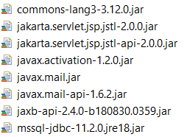

## Tổ chức CODE

* Mô hình MVC với Servlet/jsp

## Quy ước viết CODE

[Quy ước viết code trong dự án]

# THIẾT KẾ DỮ LIỆU

## Lược đồ cơ sở dữ liệu

### 

## Liệt kê danh sách các bảng dữ liệu

| STT | Tên bảng | Mô tả |
| --- | --- | --- |
| 1 | NguoiDung | Dữ liệu của người dùng tự do và người quản trị. |
| 2 | LichSu_Do | Dữ liệu lịch sử dò |
| 3 | ChiTiet_Giai | Dữ liệu các giải thưởng |
| 4 | Tinh | Dữ liệu vùng miền của các tỉnh |
| 5 | Avatar | Dữ liệu hình ảnh của người dùng |

## Đặc tả chi tiết từng bảng dữ liệu

* + - Bảng NguoiDung

| STT | Tên cột | Kiểu dữ liệu | Kích thước | Null | Khóa chính / Khóa ngoại | Mặc định | Mô tả |
| --- | --- | --- | --- | --- | --- | --- | --- |
| 1 | MaND | int |  | Không | Khóa chính |  | Mã tài khoản |
| 2 | TenND | nvarchar | 30 | Không |  |  | Tên người dùng |
| 3 | SoDienThoai | varchar | 10 | Có |  | NULL | Số điện thoại |
| 4 | Email | varchar | 30 | Không |  |  | Tên tài khoản đăng nhập |
| 5 | MatKhau | varchar | 100 | Không |  |  | Mật khẩu đăng nhập |
| 6 | DiaChi | nvarchar | 300 | Có |  | NULL | Địa chỉ người dùng |
| 7 | Role | int |  | Không |  |  | Quyền của tài khoản   * ADMIN là 1 * USER là 0 |
| 8 | TrangThai | int |  | Không |  |  | Trạng thái của tài khoản   * Đã xóa là 0 * Bình thường là 1 |

* + - Bảng LichSu_Do

| STT | Tên cột | Kiểu dữ liệu | Kích thước | Null | Khóa chính / Khóa ngoại | Mặc định | Mô tả |
| --- | --- | --- | --- | --- | --- | --- | --- |
| 1 | ID | int |  | Không | Khóa chính |  | Mã id của bảng LichSu_Do |
| 2 | MaGiai | int |  | Không | Khóa ngoại |  | Mã ngày mở thưởng |
| 3 | MaND | int |  | Không | Khóa Ngoại |  | Mã tài khoản |
| 4 | MaVe | varchar | 10 | Không |  |  | Số vé mà người dùng dò |
| 5 | NgayDo | datetime |  | Không |  |  | Ngày người dùng dò vé |
| 6 | KetQua | varchar | 5 | Không |  |  | Kết quả dò   * 1-8 là giải nhất - giải tám * 0 là không trúng thưởng * BD là giải đặc biệt |

* + - Bảng ChiTiet_Giai

| STT | Tên cột | Kiểu dữ liệu | Kích thước | Null | Khóa chính / Khóa ngoại | Mặc định | Mô tả |
| --- | --- | --- | --- | --- | --- | --- | --- |
| 1 | MaGiai | int |  | Không | Khóa chính |  | Mã ngày mở thưởng |
| 2 | GiaiNgay | datetime |  | Không |  |  | Ngày mở thưởng |
| 3 | MaTinh | int |  | Không |  |  | Mã tỉnh mở thưởng |
| 4 | DacBiet | varchar | 10 | Có |  | NULL | Giải đặc biệt |
| 5 | GiaiNhat | varchar | 5 | Có |  | NULL | Giải nhất |
| 6 | GiaiNhi | varchar | 15 | Có |  | NULL | Giải nhì |
| 7 | GiaiBa | varchar | 40 | Có |  | NULL | Giải Ba |
| 8 | GiaiBon | varchar | 50 | Có |  | NULL | Giải bốn |
| 9 | GiaiNam | varchar | 40 | Có |  | NULL | Giải năm |
| 10 | GiaiSau | varchar | 20 | Có |  | NULL | Giải sáu |
| 11 | GiaiBay | varchar | 15 | Có |  | NULL | Giải bảy |
| 12 | GiaiTam | varchar | 5 | Có |  | NULL | Giải tám |

* + - Bảng Tinh

| STT | Tên cột | Kiểu dữ liệu | Kích thước | Null | Khóa chính / Khóa ngoại | Mặc định | Mô tả |
| --- | --- | --- | --- | --- | --- | --- | --- |
| 1 | MaTinh | int |  | Không | Khóa chính |  | Mã tỉnh |
| 2 | TenTinh | nvarchar | 20 | Không |  |  | Tên tỉnh |
| 3 | Mien | nvarchar | 20 | Không |  |  | Tên miền |

* + - Bảng Avatar

| STT | Tên cột | Kiểu dữ liệu | Kích thước | Null | Khóa chính / Khóa ngoại | Mặc định | Mô tả |
| --- | --- | --- | --- | --- | --- | --- | --- |
| 1 | ID | int |  | Không | Khóa chính |  | Mã Avatar |
| 2 | MAND | int | 20 | Không |  |  | Mã người dùng |
| 3 | SRC | varchar | 300 | Không |  | /data/avatar.jpg | Địa chỉ tương đối của ảnh |

# HƯỚNG DẪN SỬ DỤNG

## Danh sách chức năng dành cho USER

### Tại trang Đăng nhập

Nhập tài khoản Username, Password của user và bấm vào nút để đăng nhập

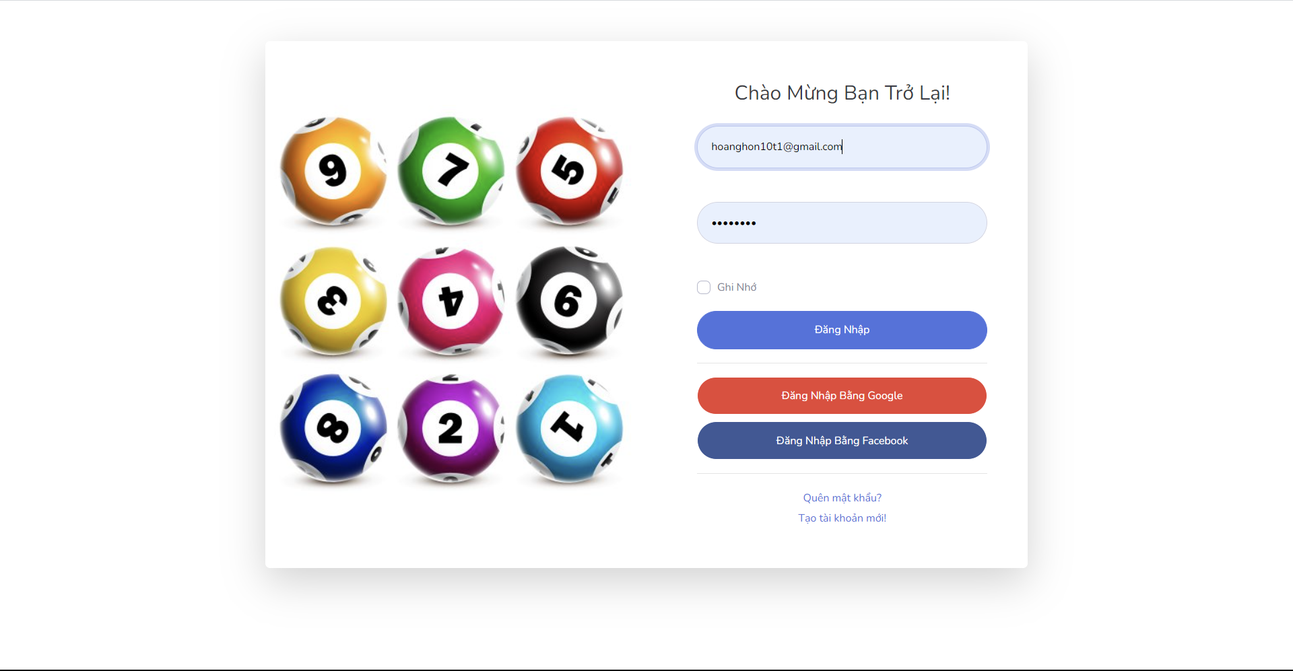

### Tại trang Trang Chủ

#### Xem thông tin của tất cả các vé dò

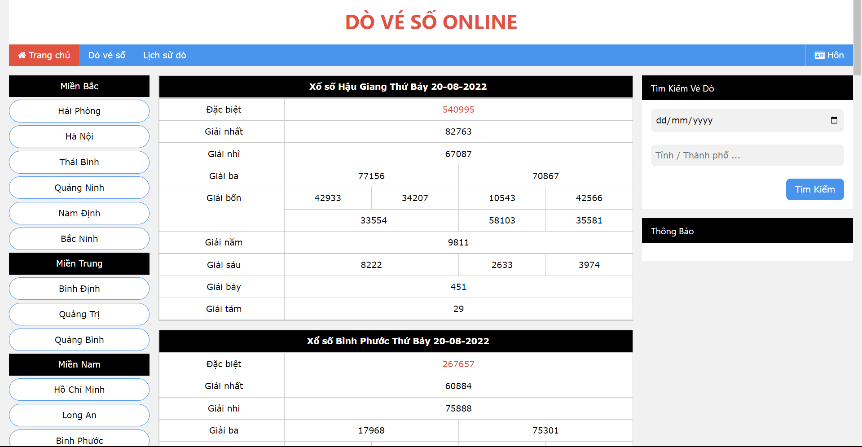

#### Xem thông tin của vé dò theo từng tỉnh / thành phố

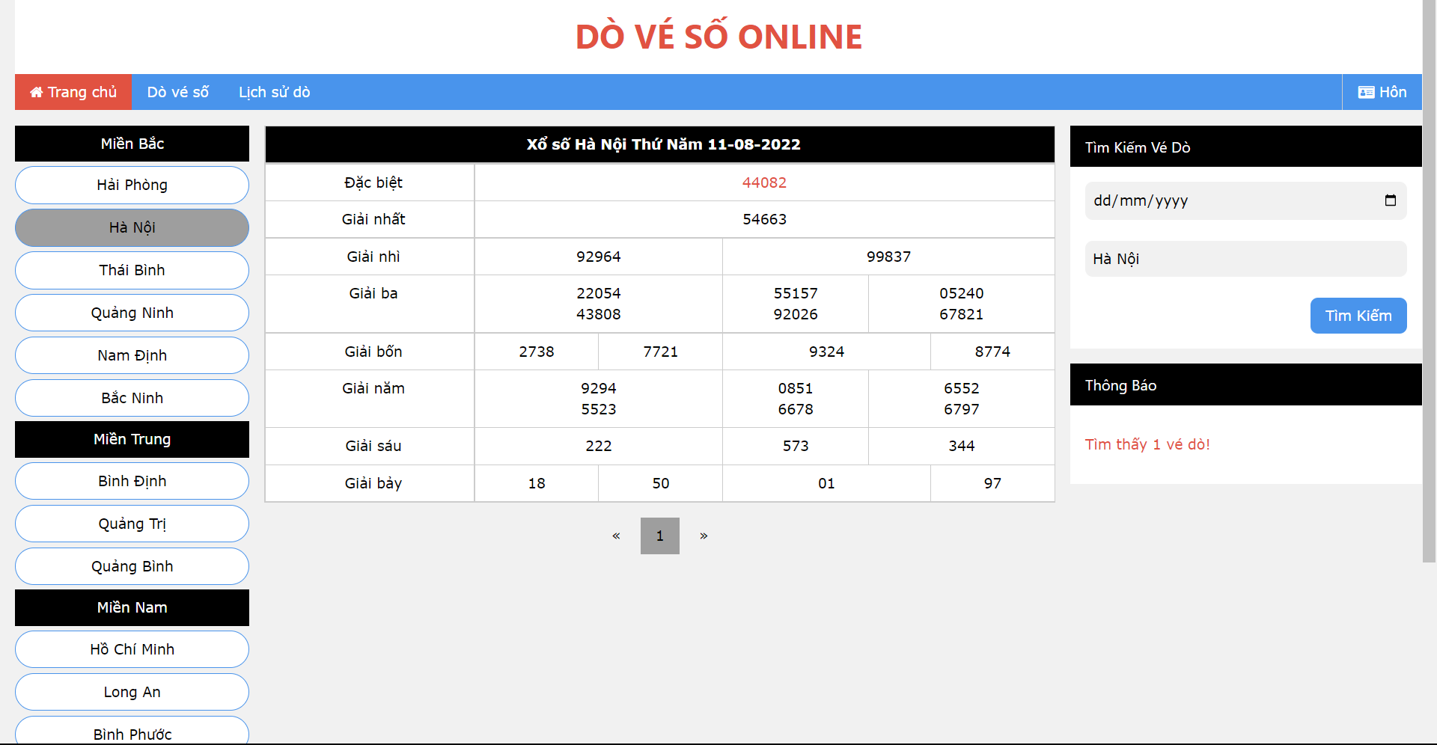

#### Tìm vé dò theo tên tỉnh, ngày tháng

Nhập thông tin cần tìm và bấm vào nút 

* Hiện thông tin và thông báo nếu tìm thấy

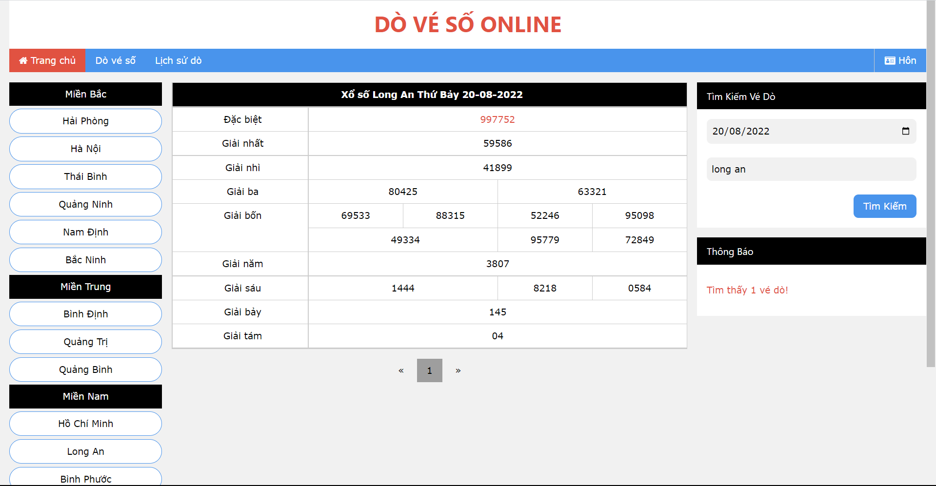

* Chuyển về màn hình Trang chủ và thông báo nếu tìm không thấy

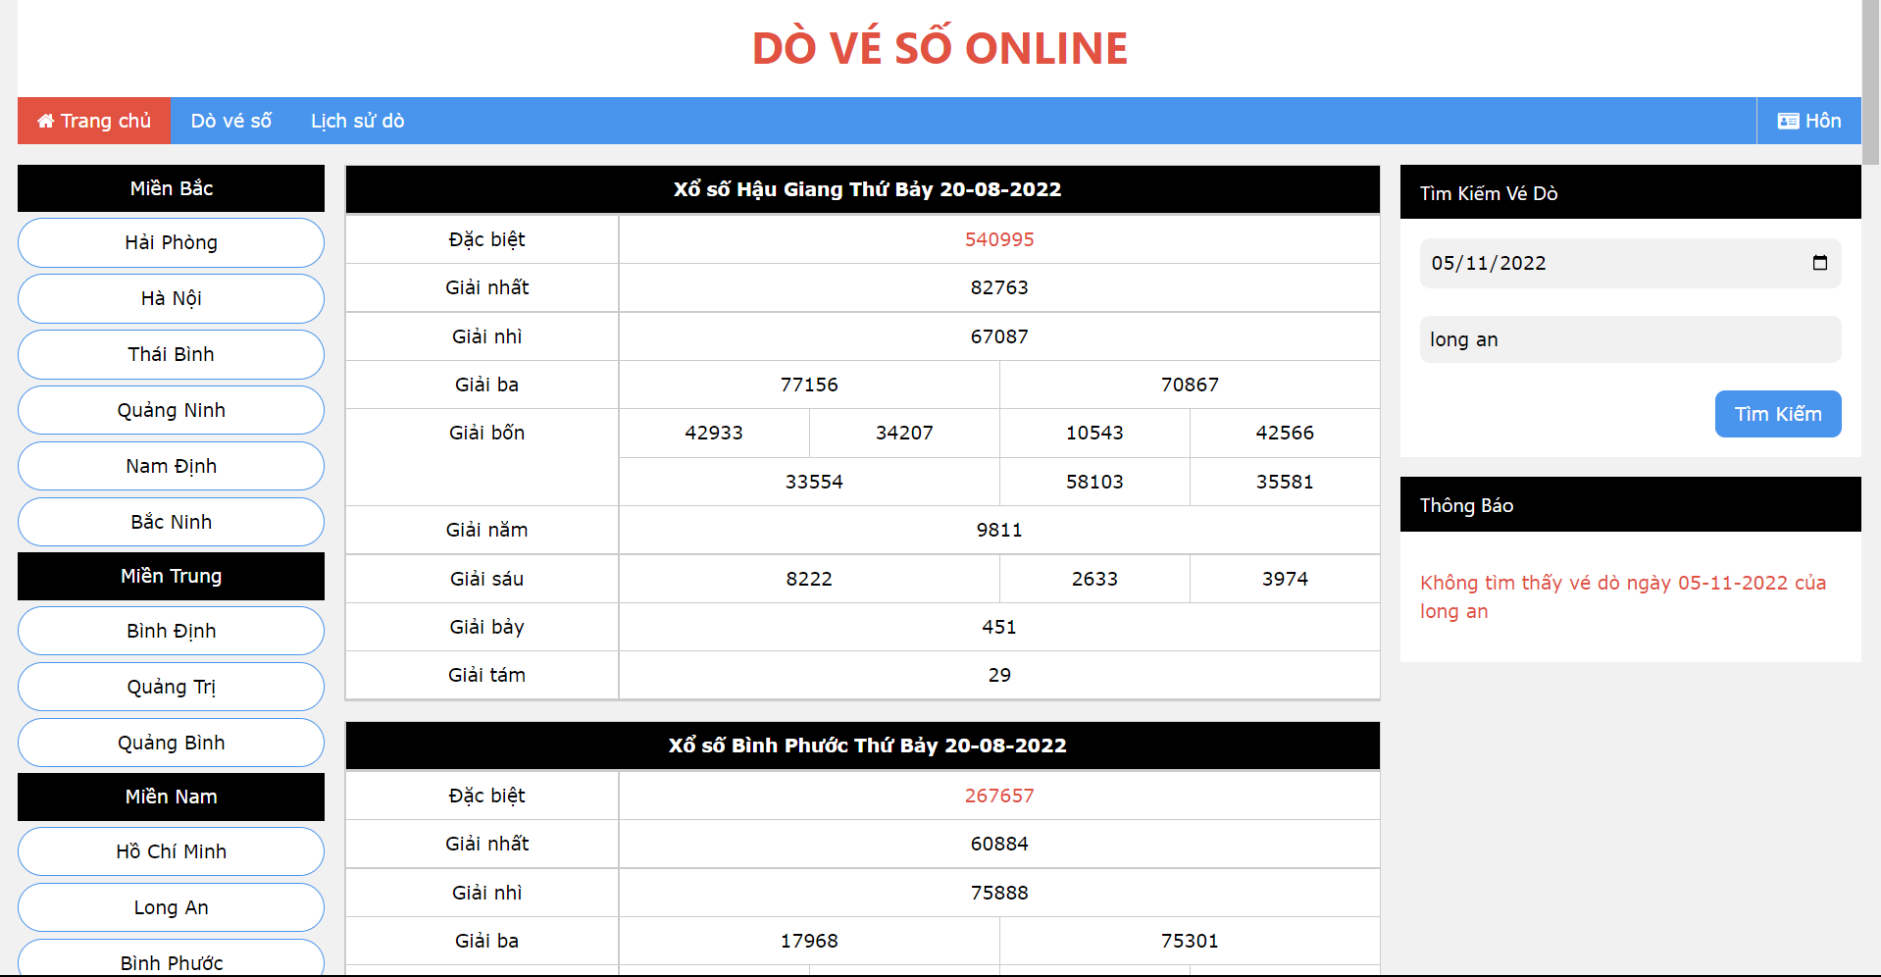

### Tại trang Dò vé số

#### Dò vé số

* Nhập thông tin cần dò, bấm nút , sẽ kiểm tra xem dữ liệu nhập có đúng không. Nếu không đúng sẽ đưa ra thông báo

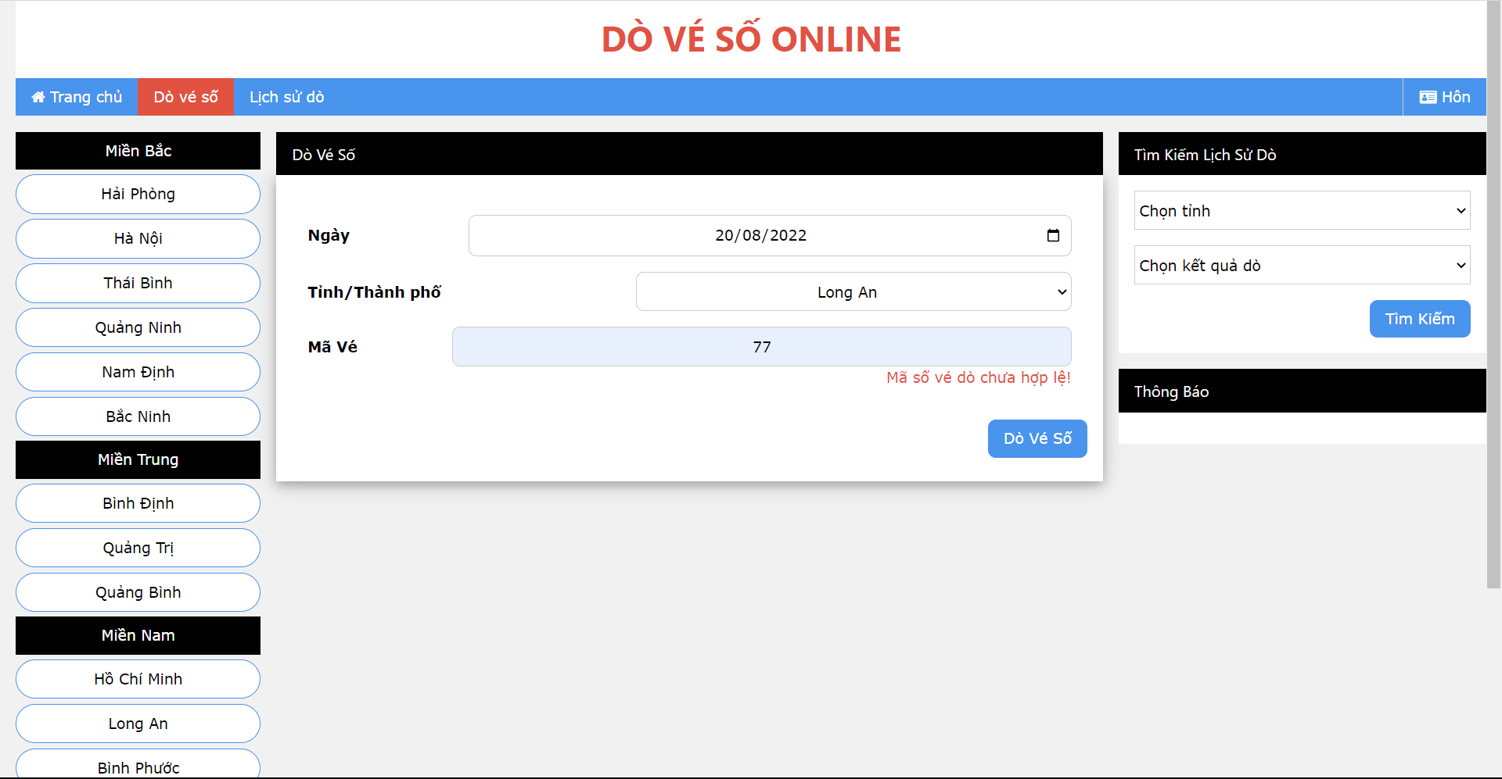

* Ngược lại, Trả về kết quả dò

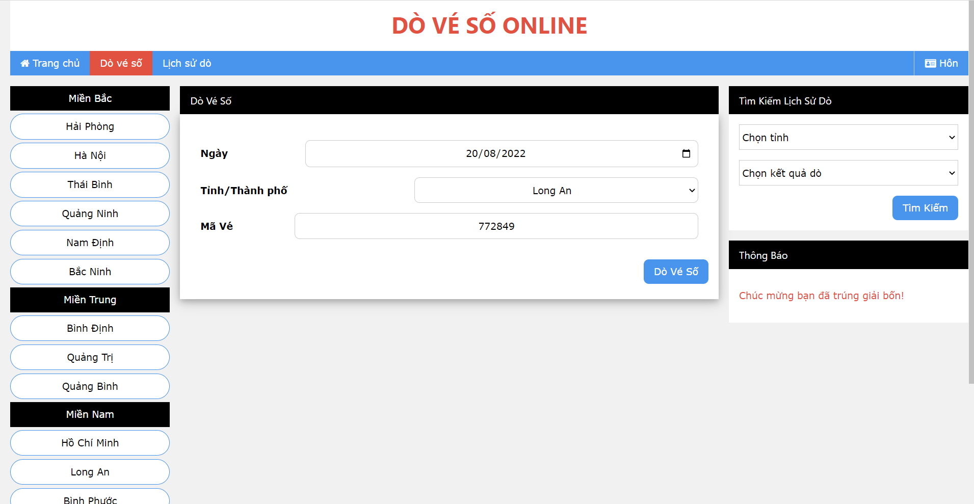

#### Tìm vé dò theo tên tỉnh, ngày tháng

#### Tìm lịch sử dò theo kết quả, tỉnh dò

### Tại trang Lịch sử dò

#### Xem thông tin của tất cả các lịch sử dò của User đang đăng nhập

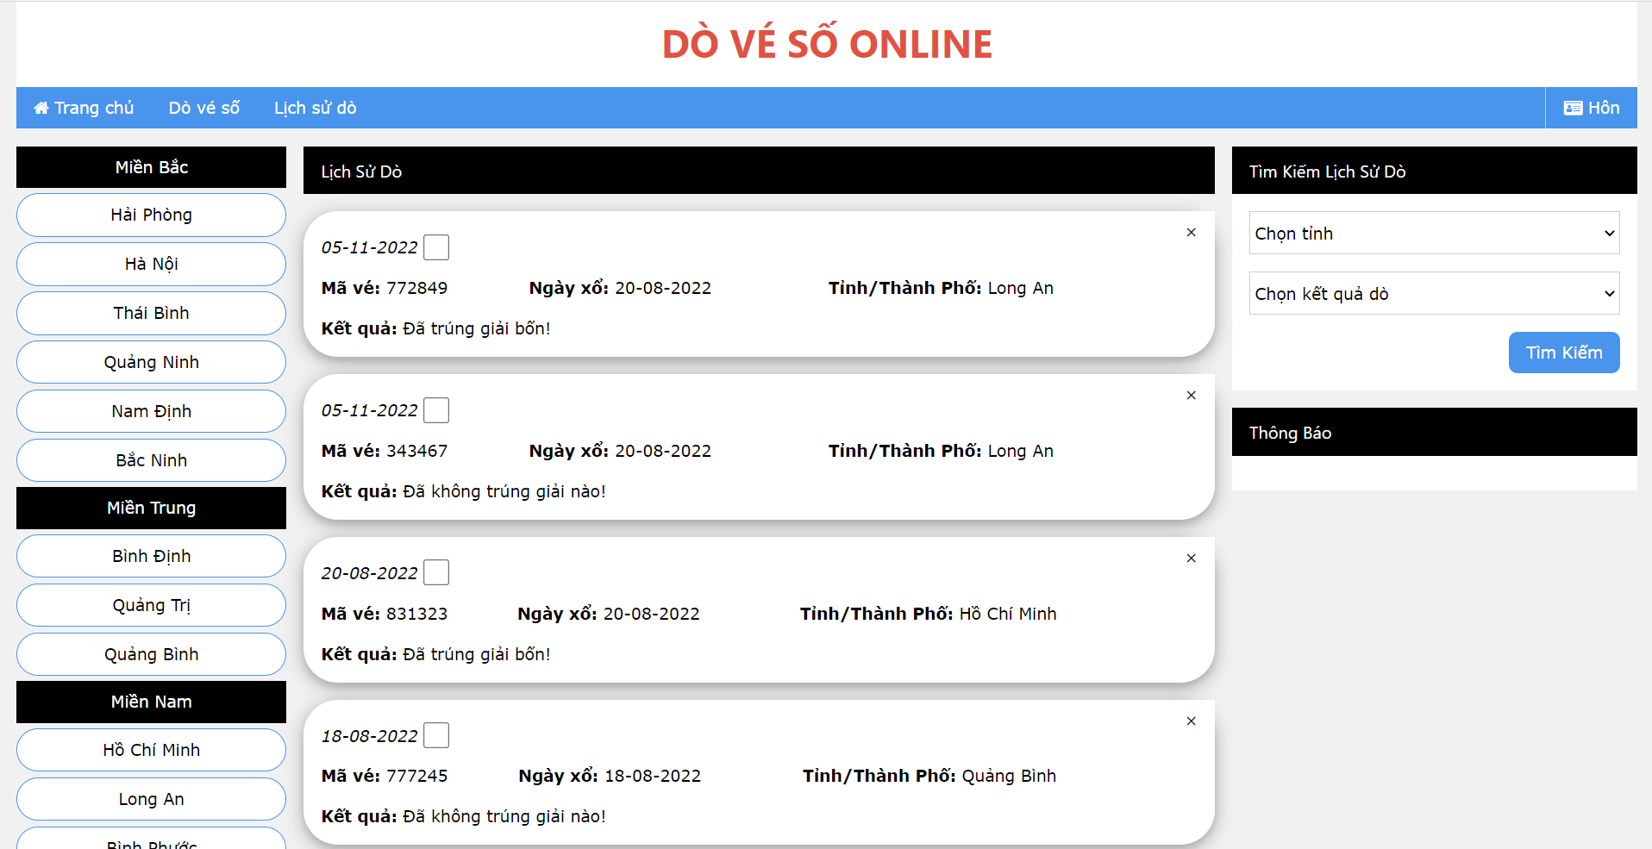

#### Tìm vé dò theo tên tỉnh, ngày tháng

#### Tìm lịch sử dò theo kết quả, tỉnh dò

Nhập thông tin cần tìm và bấm vào nút 

* Hiện thông tin và thông báo nếu tìm thấy

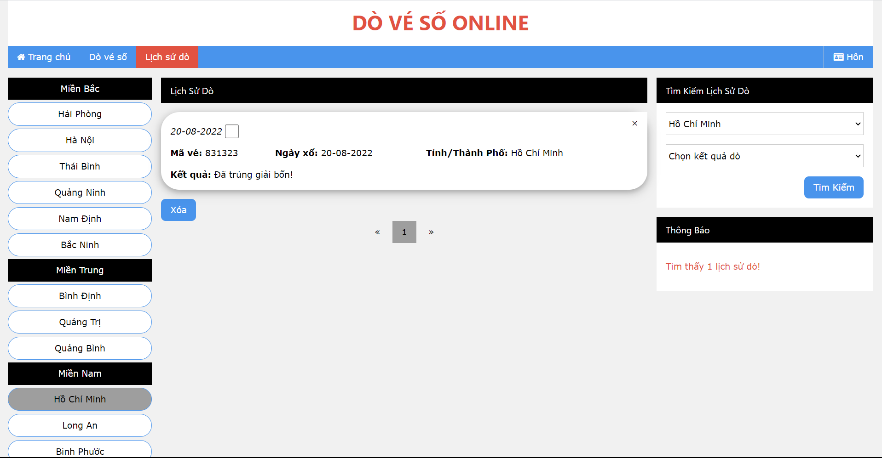

* Chuyển về màn hình Lịch sử dò và thông báo nếu tìm không thấy

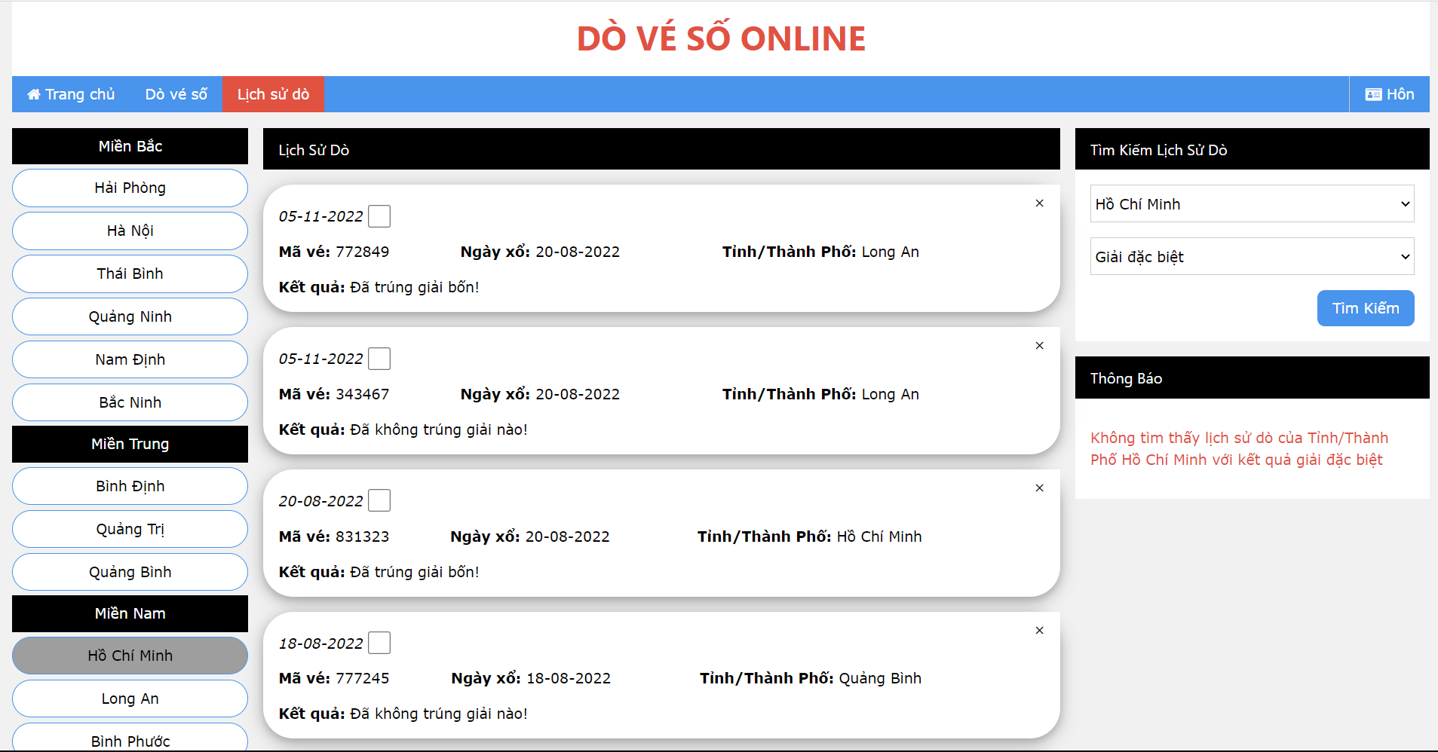

#### Xóa một hoặc nhiều lịch sử dò

* Chọn các lịch sử dò cần xóa, bấm vào nút , hỏi trước khi xóa

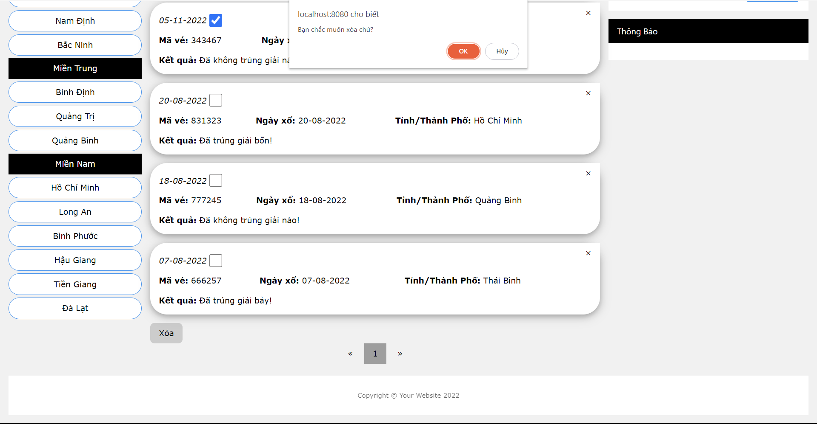

* Chuyển về màn hình lịch sử dò , load lại dữ liệu và đưa ra thông báo

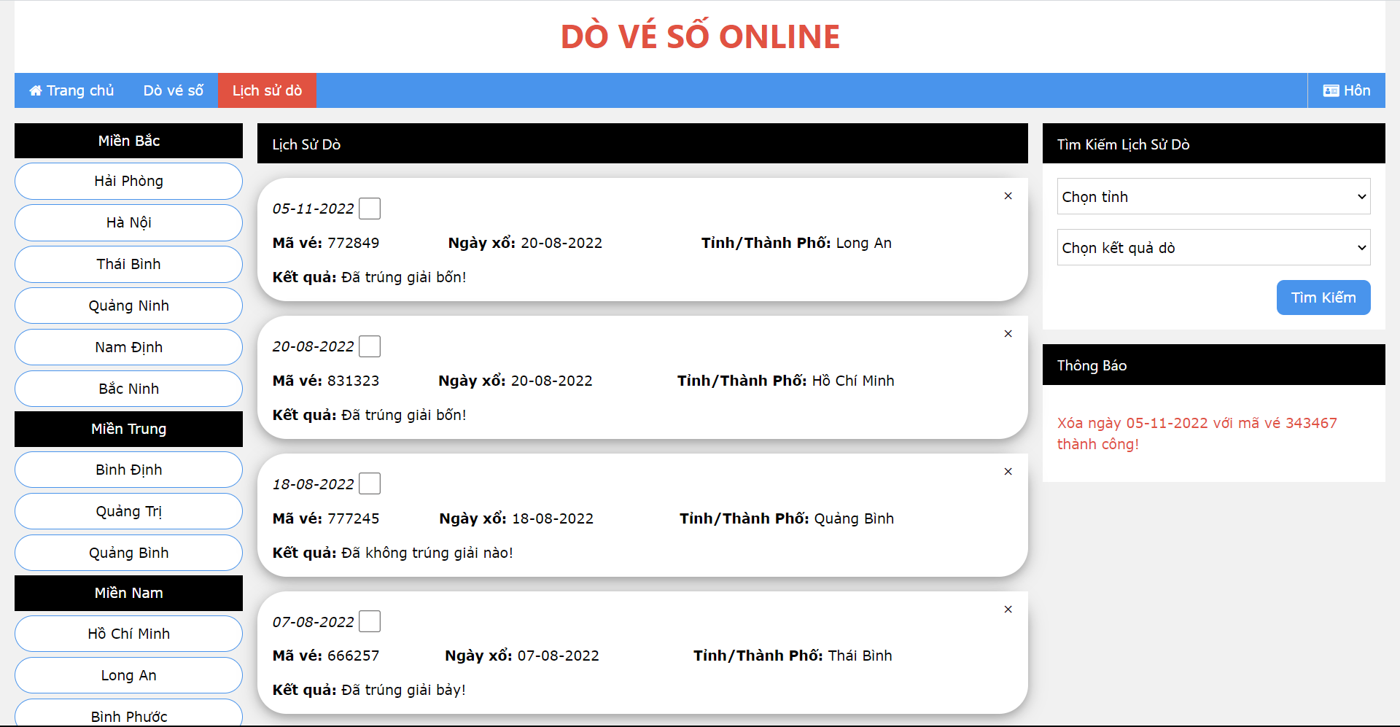

### Tại trang Hồ sơ

#### Xem thông tin của user đang đăng nhập

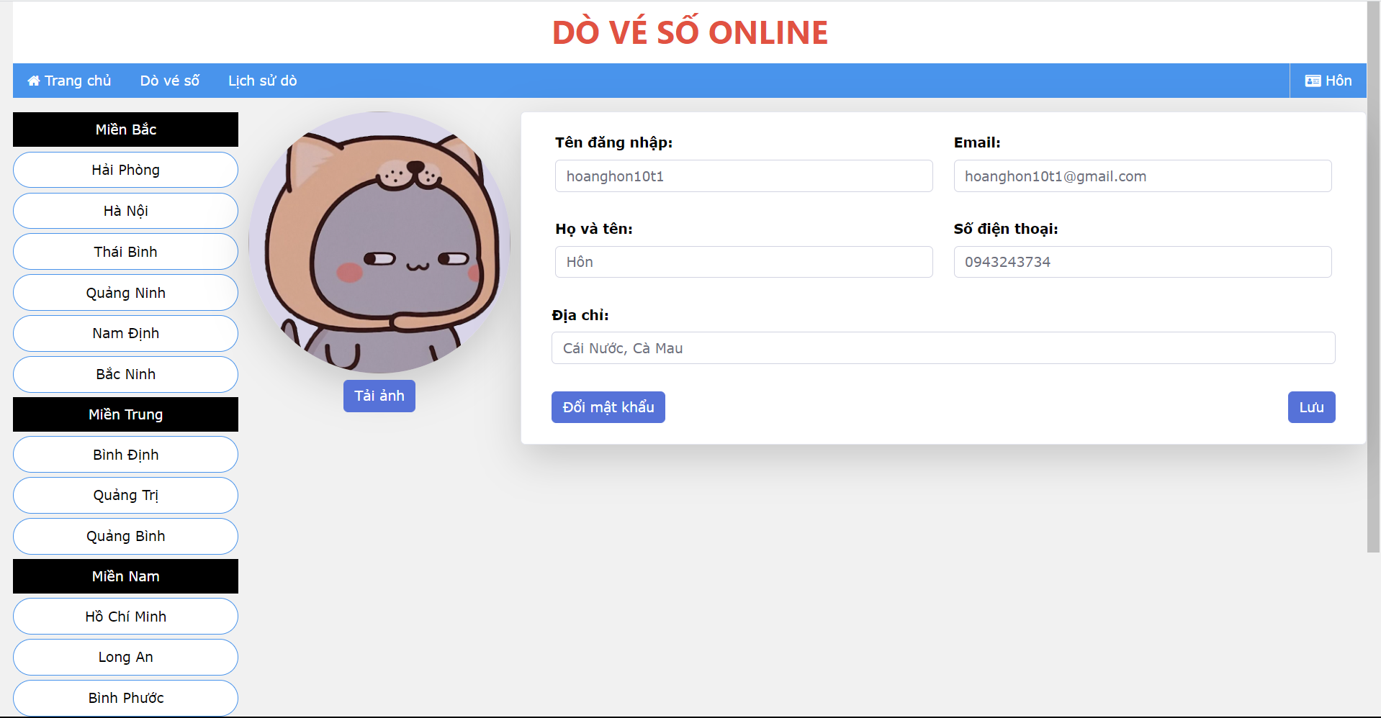

#### Tải ảnh đại diện và chỉnh sửa thông tin cá nhân

* Bấm vào nút  để tải ảnh từ máy tính và bấm vào nút 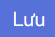 để lưu lại

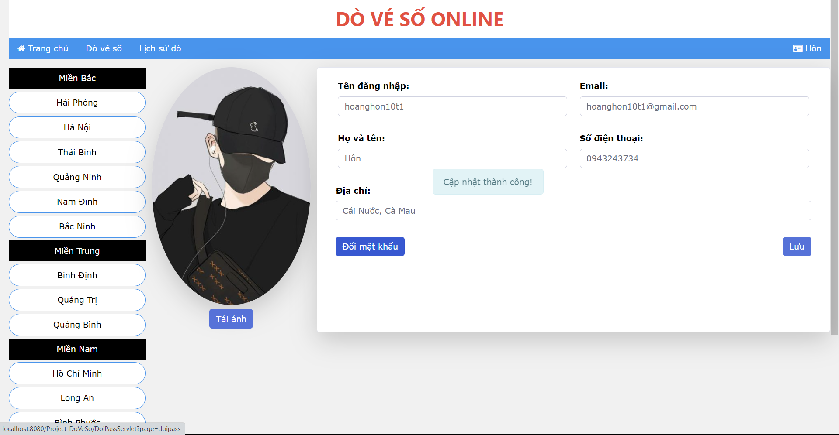

* + Bấm vào nút 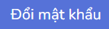 để chuyển đến trang đổi mật khẩu

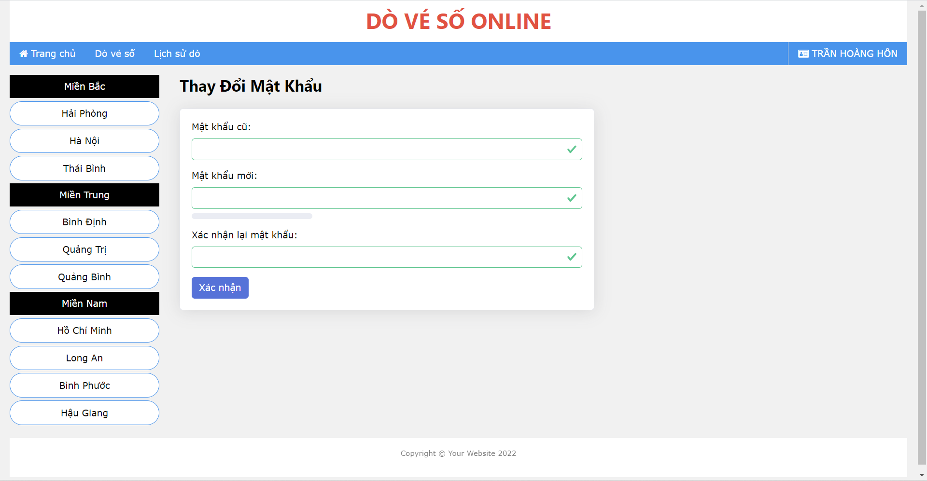

### Tại trang Đổi mật khẩu

* + Nhập các thông tin, Bấm vào nút 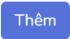 để đổi mật khẩu cho admin đang đăng nhập, sẽ kiểm tra thông tin nhập hợp lệ hay không. Nếu không sẽ đưa ra thông báo

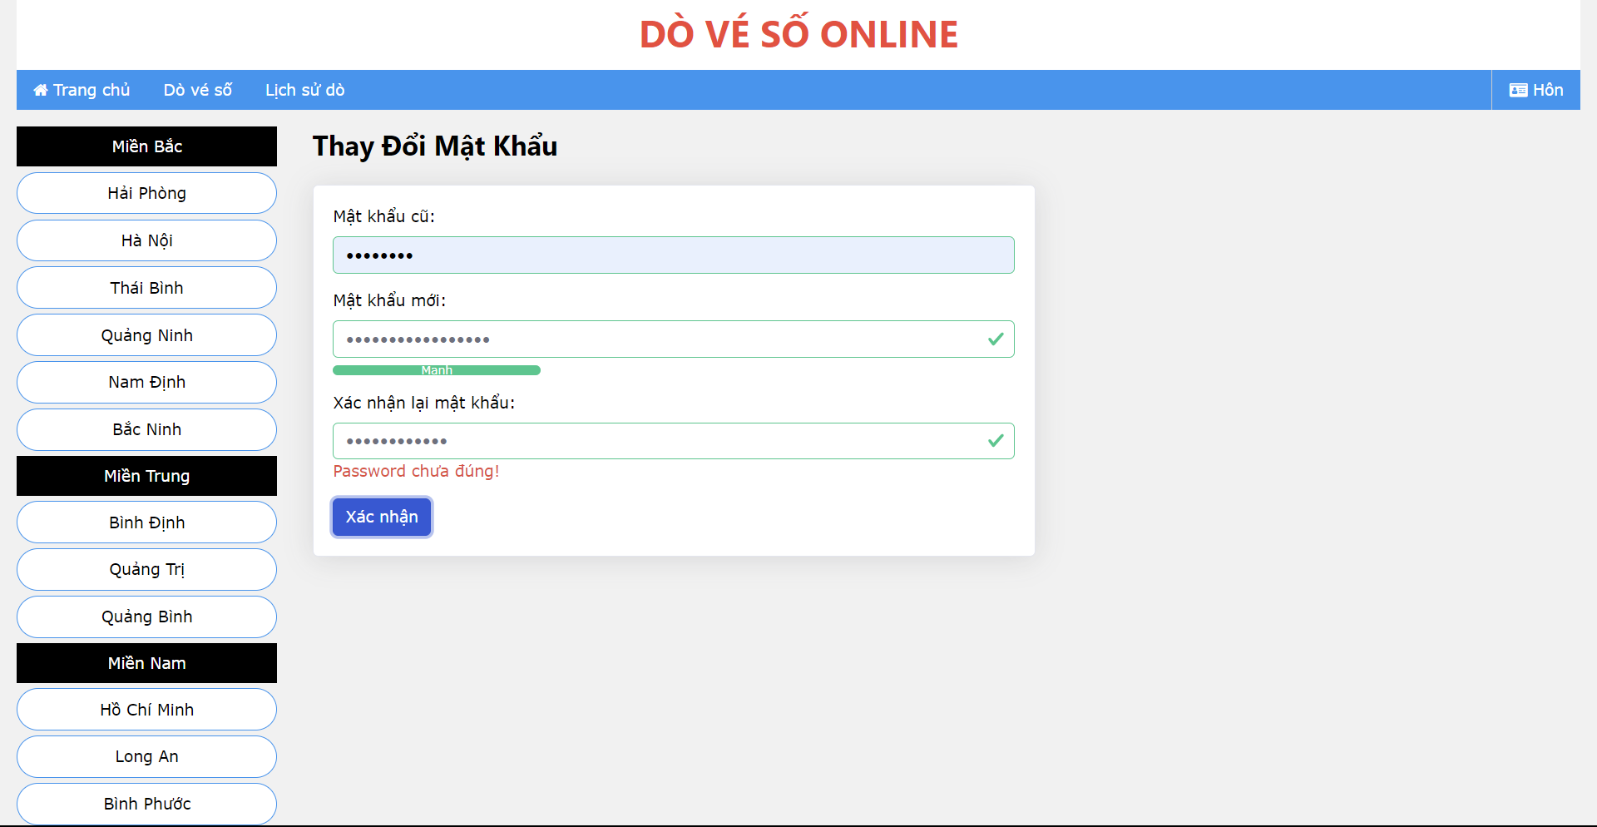

* + Nếu tất cả thông tin đã hợp lệ sẽ kiểm tra mật khẩu cũ có đúng không. Nếu không sẽ đưa ra thông báo

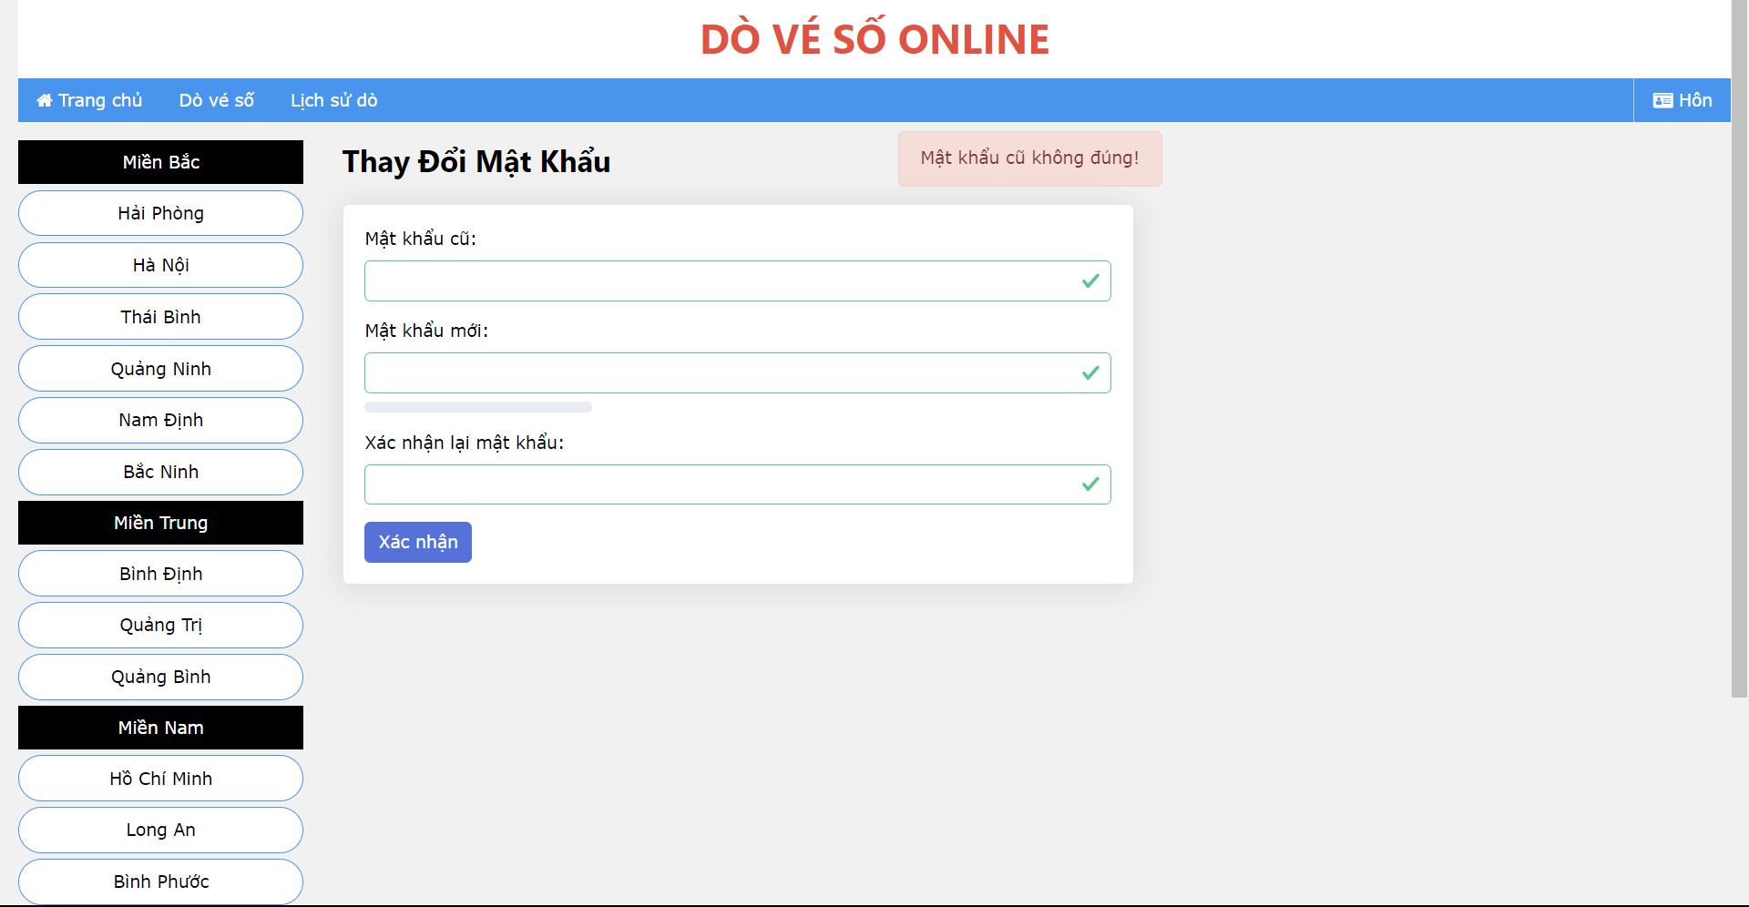

* + Ngược lại, Thông báo thành công và yêu cầu đăng nhập lại

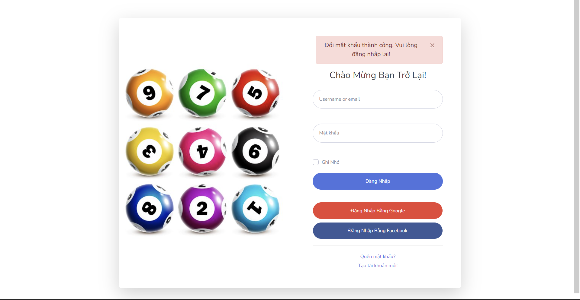

## Danh sách chức năng dành cho MANAGEMENT (ADMIN)

### Tại trang Đăng nhập

Nhập tài khoản Username, Password của admin và bấm vào nút để đăng nhập

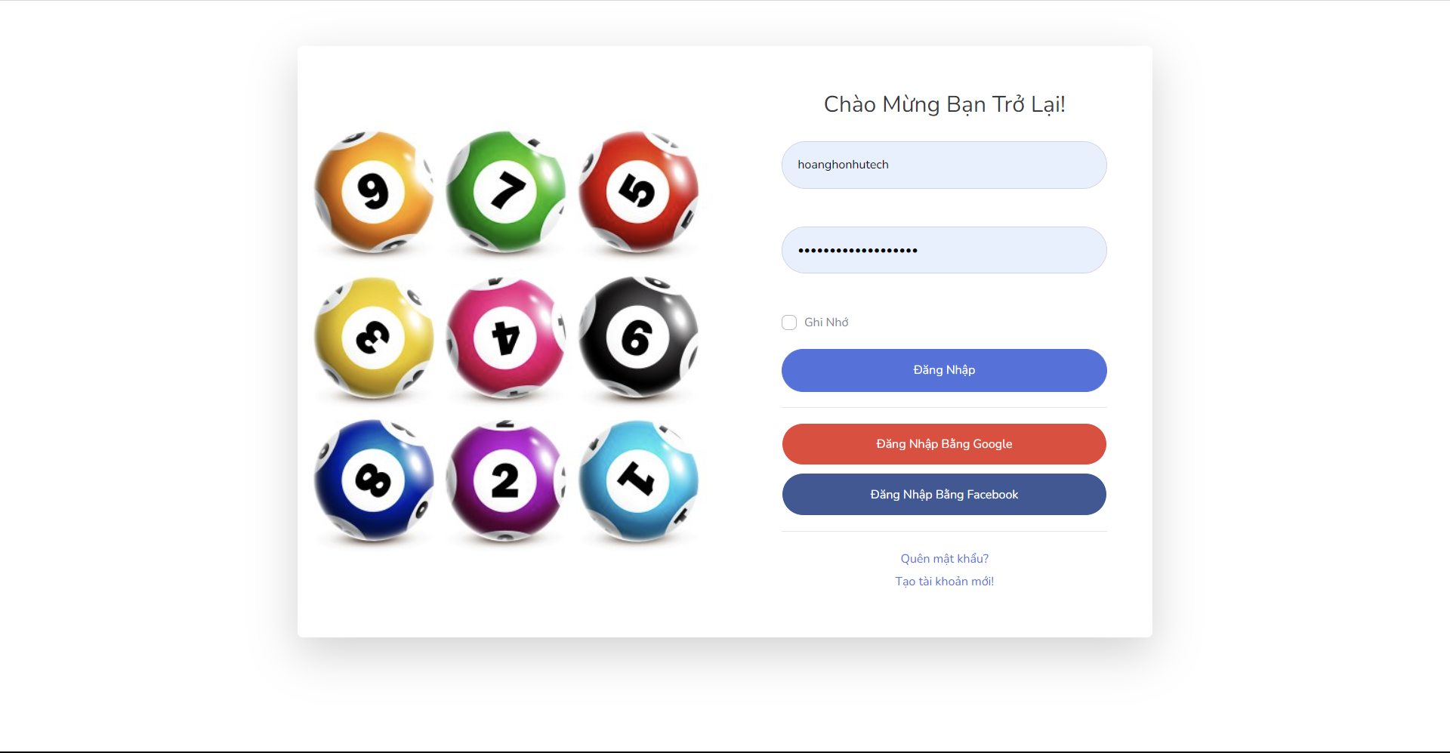

### Tại trang Trang chủ

Bấm chọn  để đi đến trang dành cho User và bấm vào  để quay lại trang dành cho Admin.

### Tại trang Quản lý vé dò

#### Xem thông tin của tất cả các vé dò

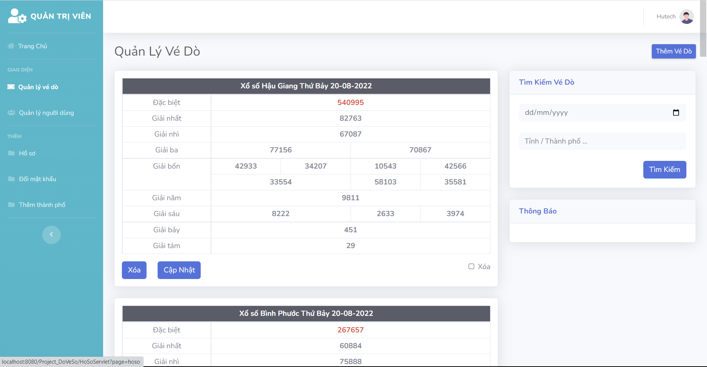

#### Tìm vé dò theo tên tỉnh, ngày tháng

Nhập thông tin cần tìm và bấm vào nút 

* Hiện thông tin và thông báo nếu tìm thấy

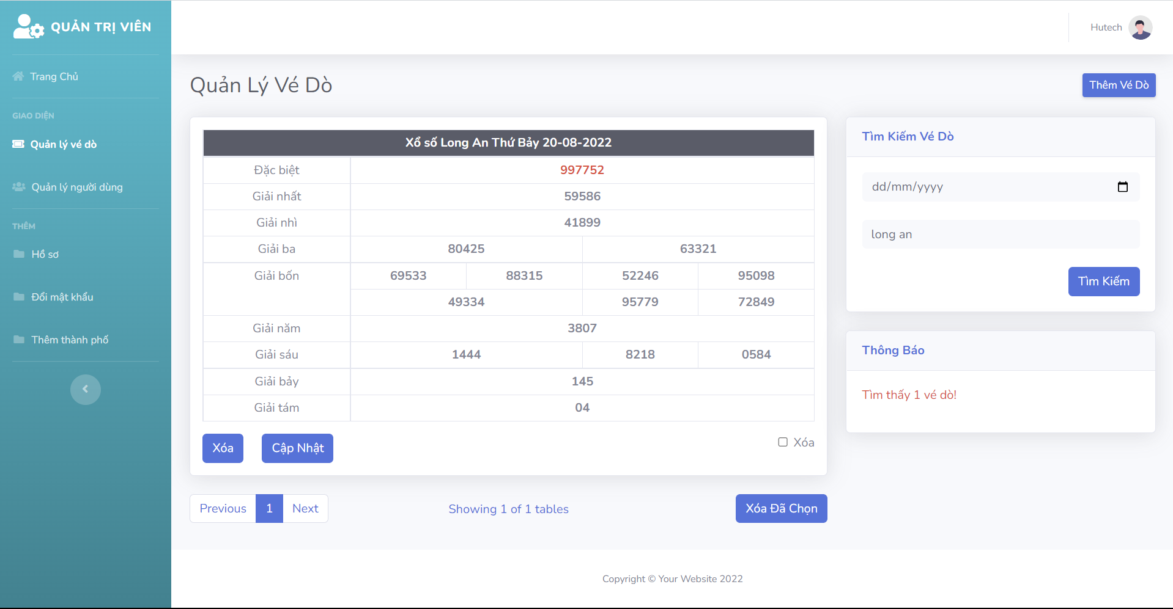

* Chuyển về màn hình Quản lý vé dò và thông báo nếu tìm không thấy

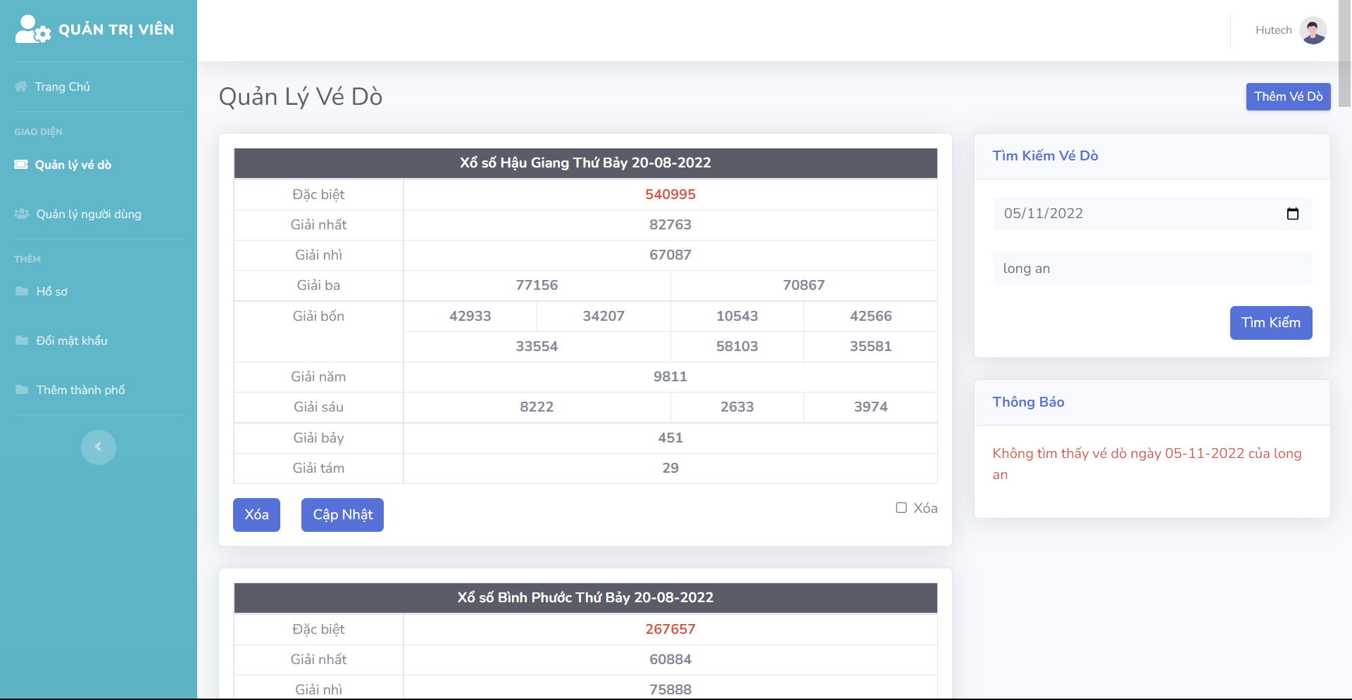

#### Xóa một vé dò bất kì

* Hỏi trước khi xóa

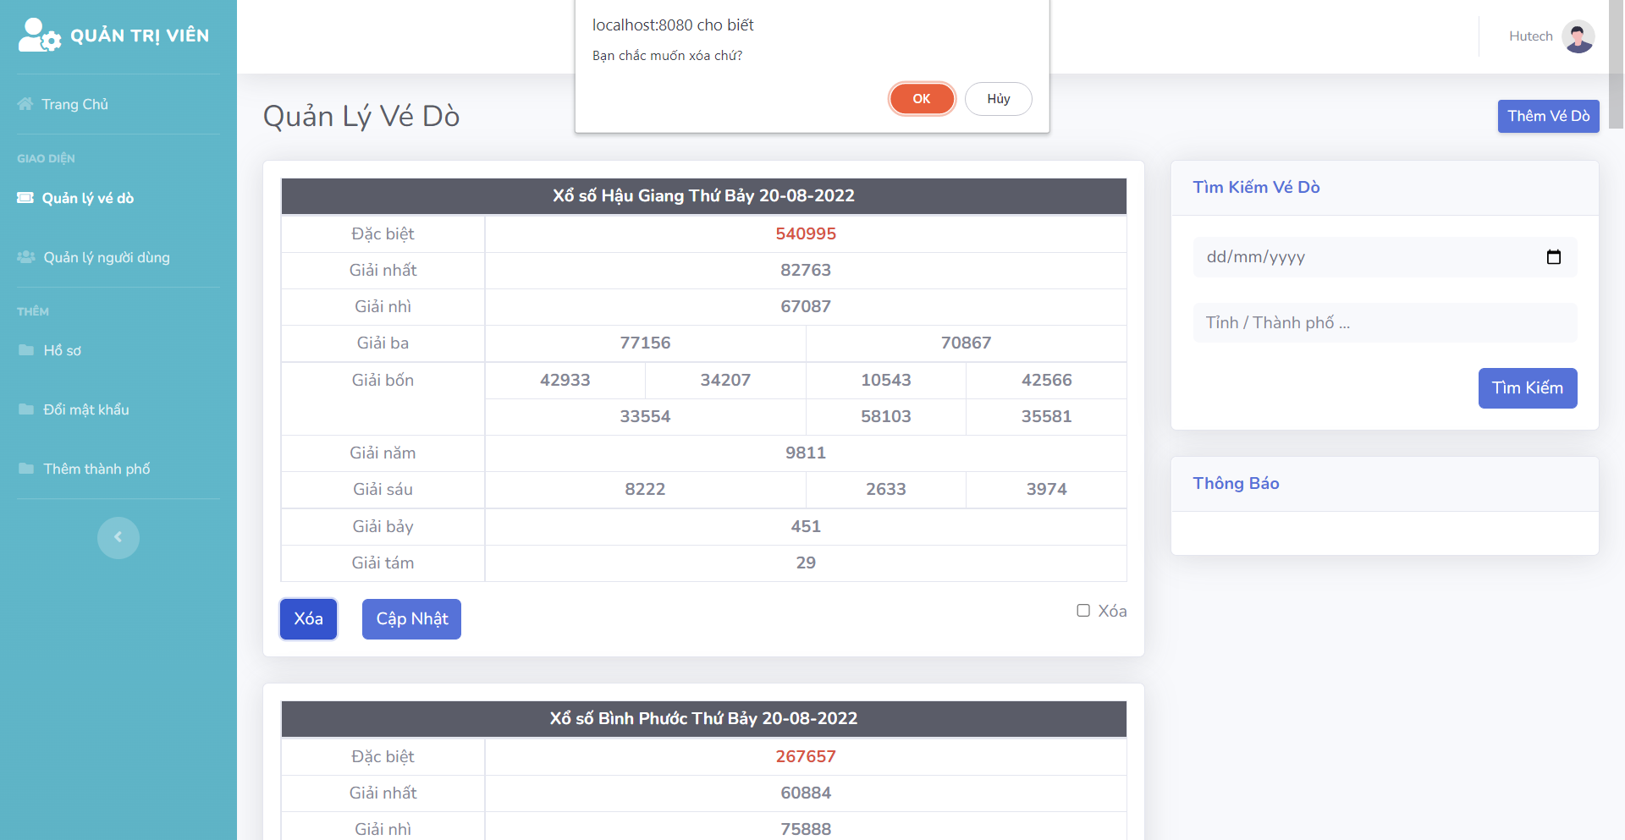

* Load lại dữ liệu và đưa ra thông báo

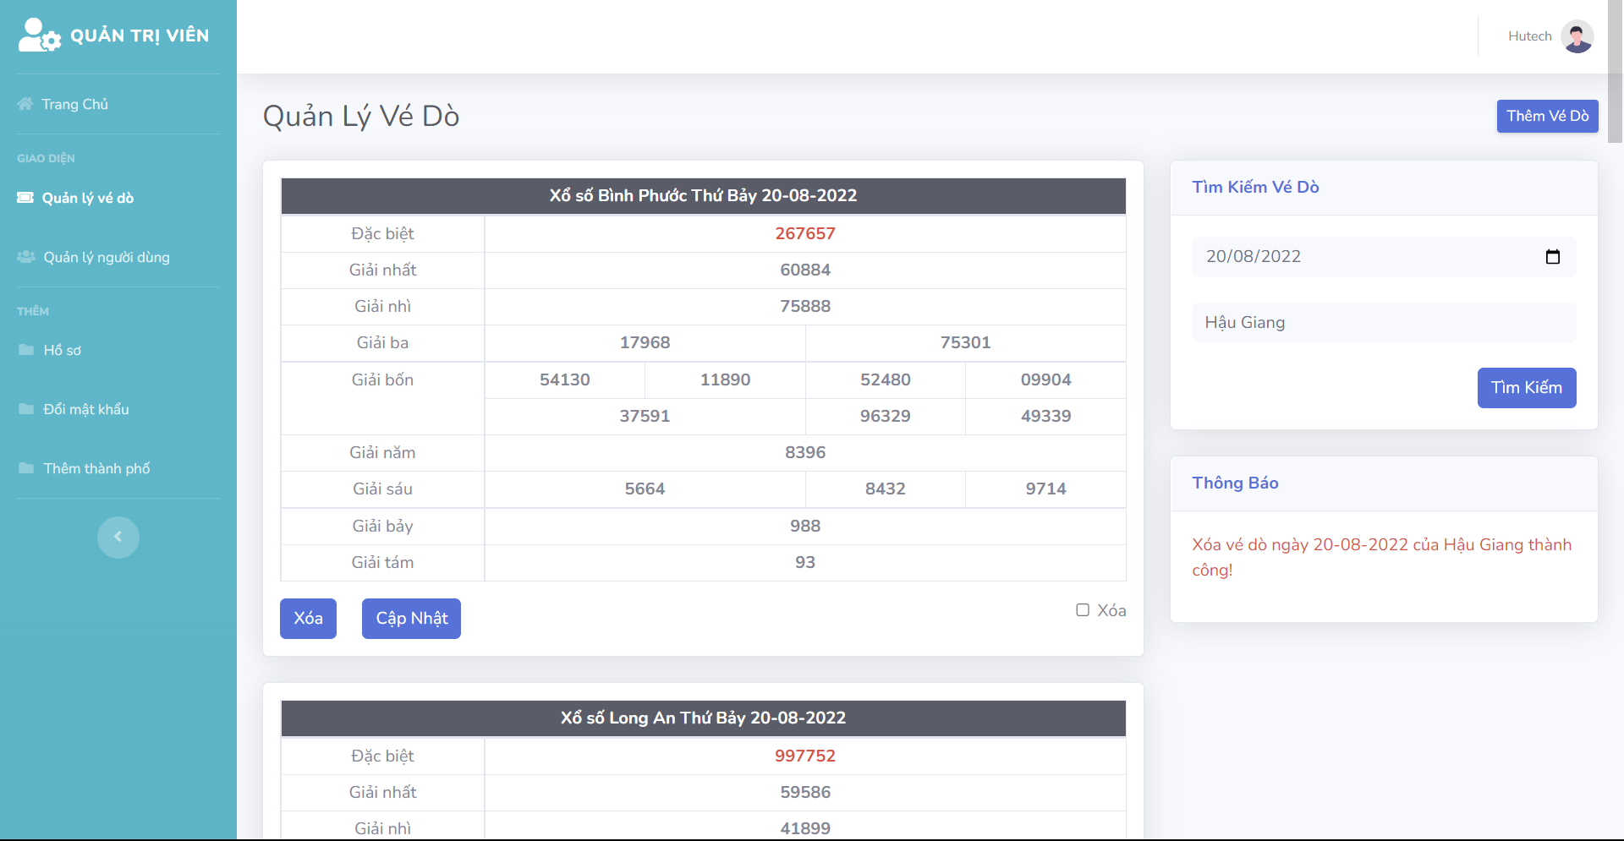

#### Xóa nhiều vé dò

* Chọn các vé dò cần xóa, bấm vào nút 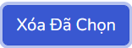, hỏi trước khi xóa

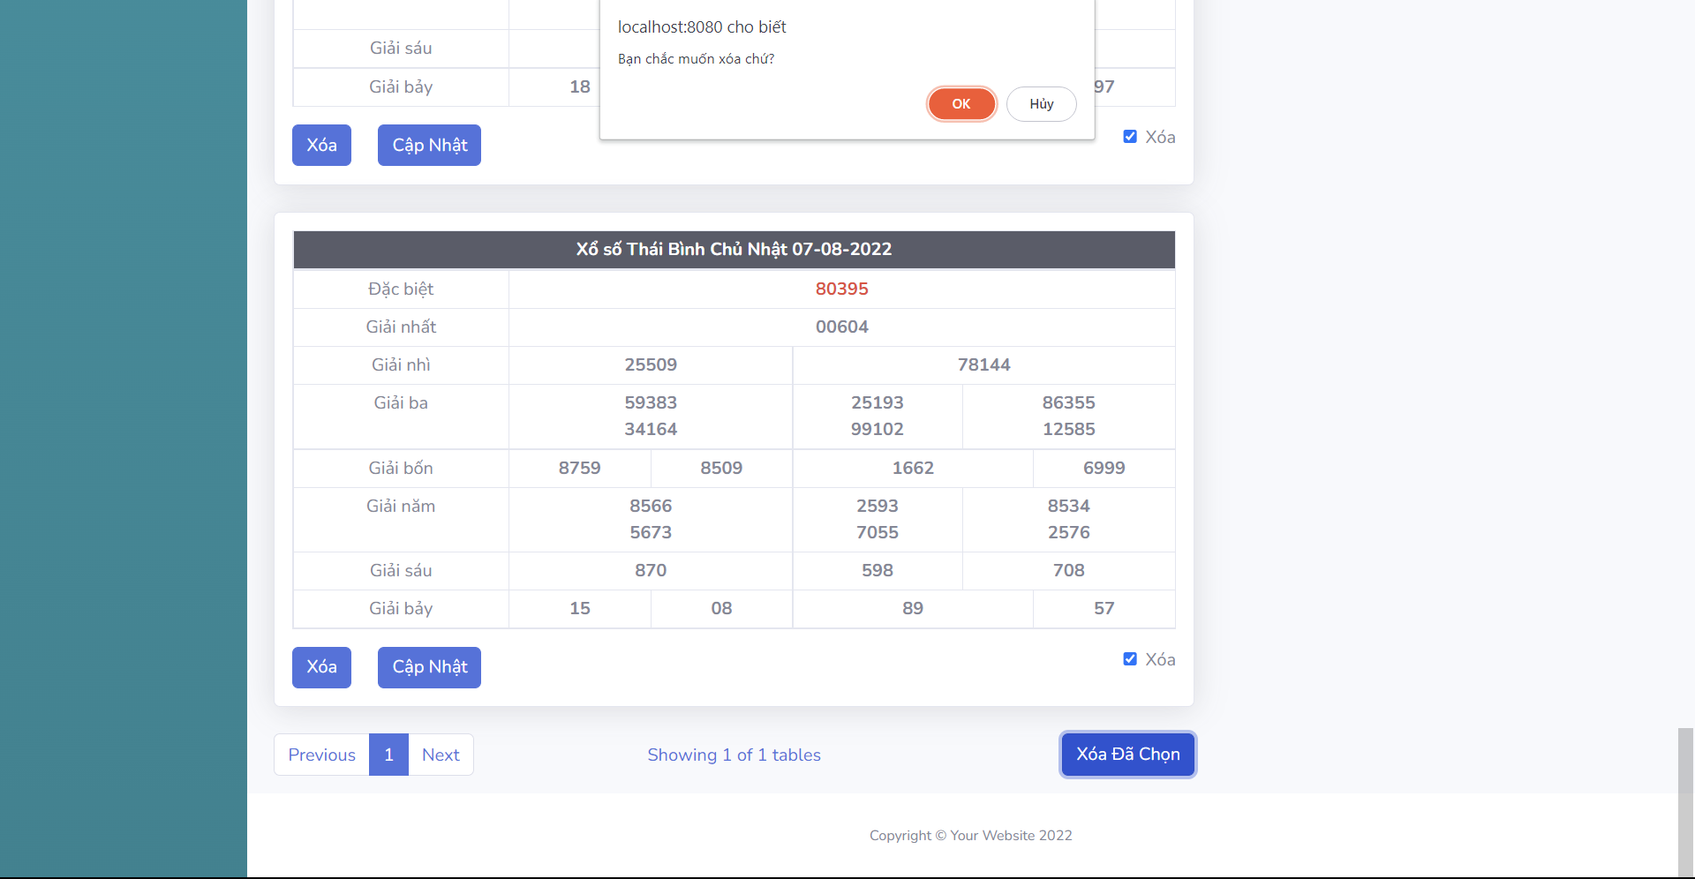

* Chuyển về màn hình Quản lý vé dò , load lại dữ liệu và đưa ra thông báo

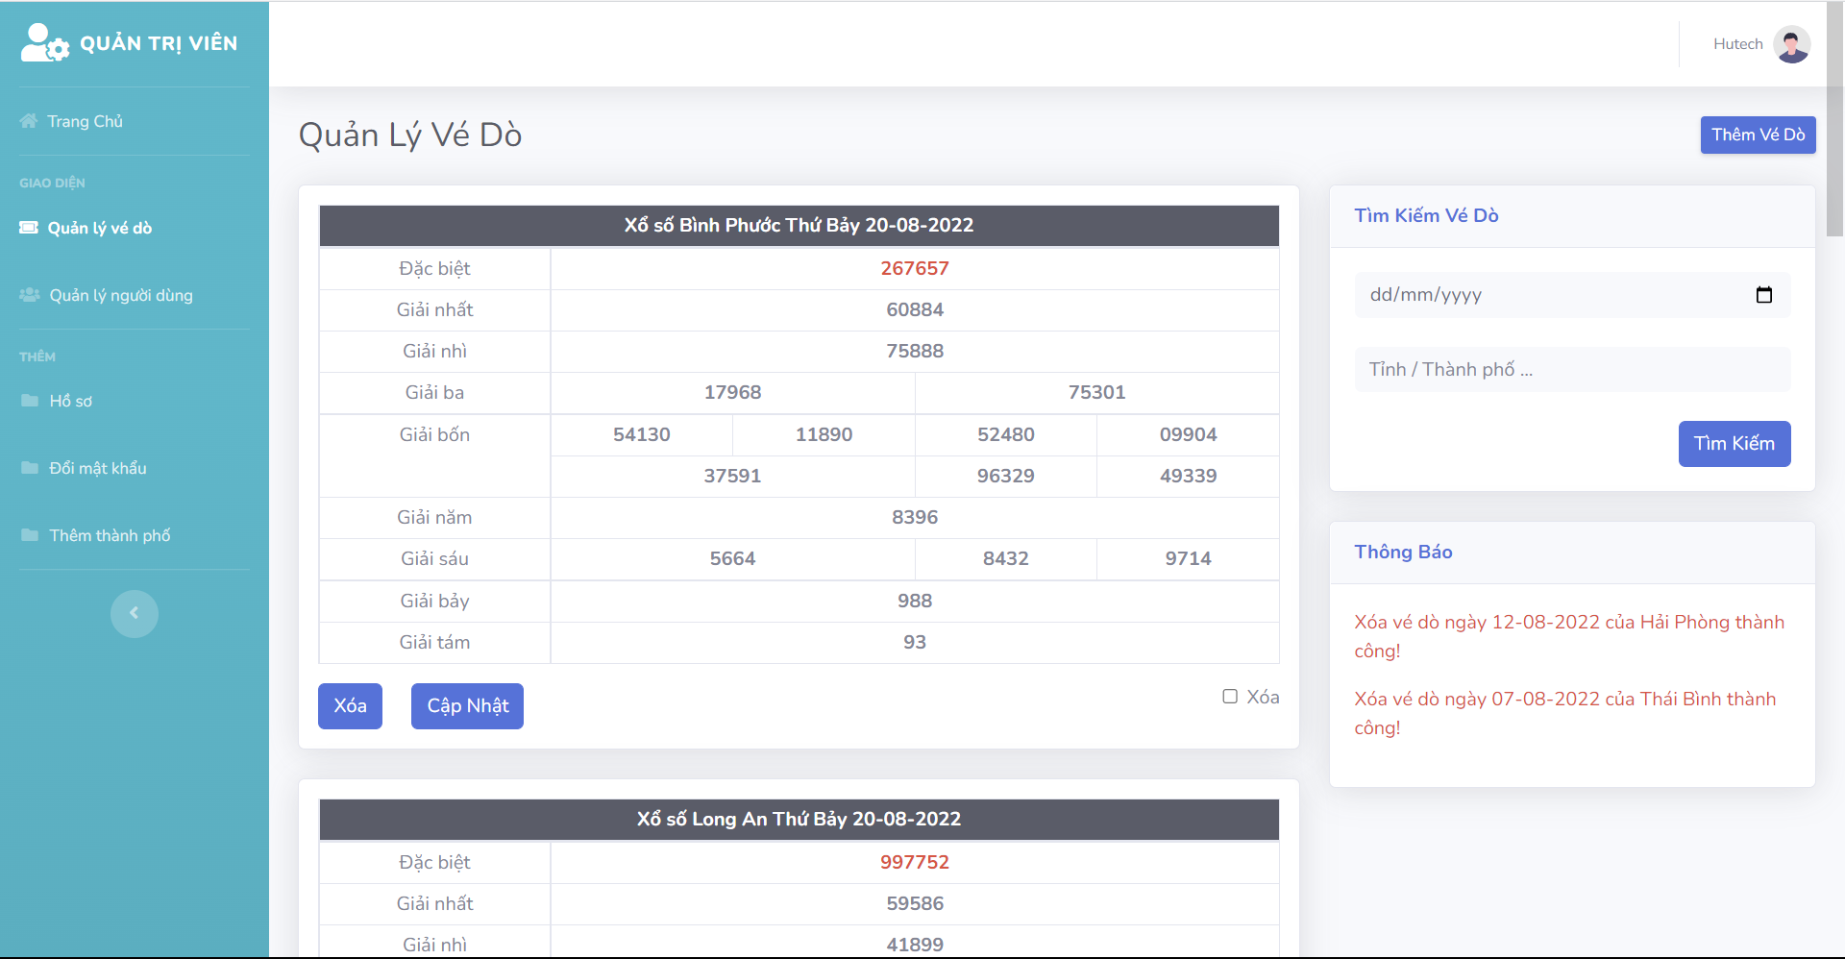

#### Cập nhật vé dò

* Bấm vào nút  của một vé dò bất kì để chuyển đến trang cập nhật vé dò.

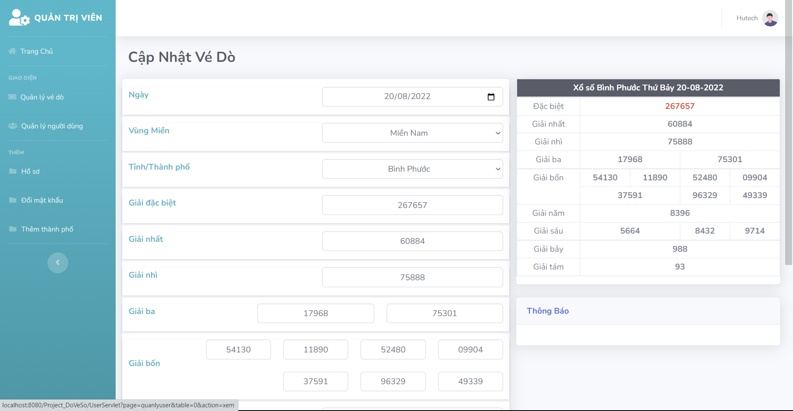

* Nhập lại thông tin cần cập nhật, Bấm vào nút  để cập nhật, sẽ kiểm tra thông tin nhập có hợp lệ không. Nếu không hợp lệ sẽ đưa ra thông báo

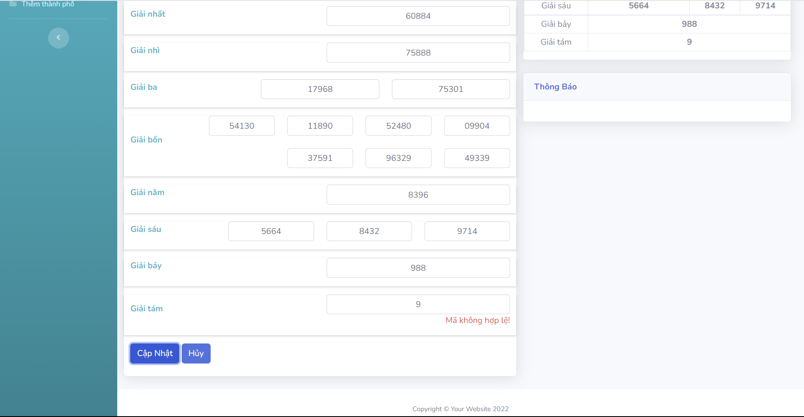

* Nếu thông tin hợp lệ hết sẽ chuyển về màn hình Quản lý vé dò, load lại dữ liệu và đưa ra thông báo

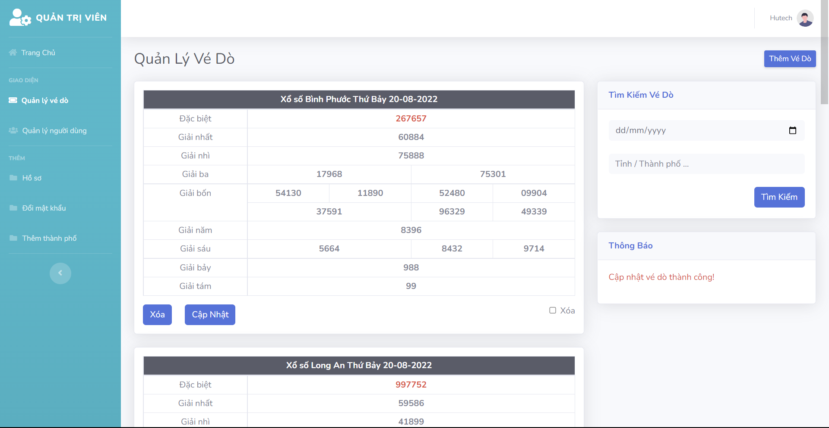

* Bấm vào nút 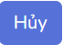 để hủy cập nhật và chuyển về trang Quản lý vé dò

#### Thêm vé dò

* Bấm vào nút 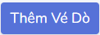 để chuyển đến trang Thêm vé dò.

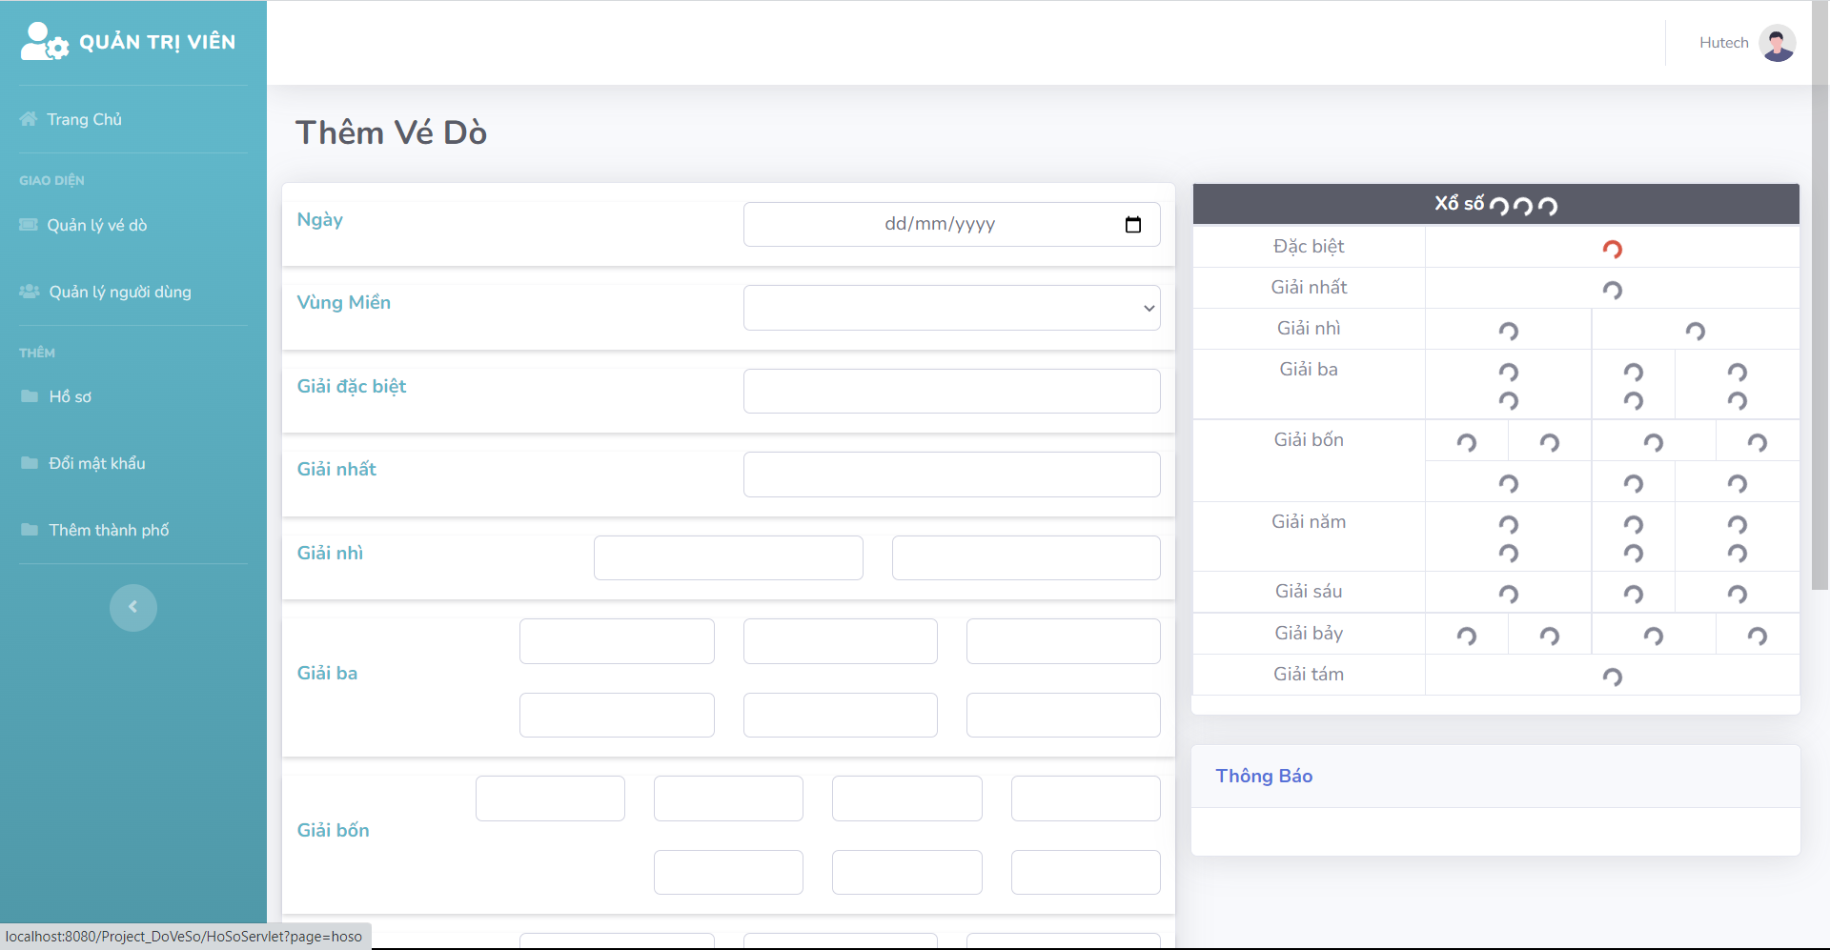

* Nhập các thông tin vé dò mới, Bấm vào nút  để thêm vé dò, sẽ kiểm tra thông tin nhập hợp lệ hay không. Nếu không sẽ đưa ra thông báo

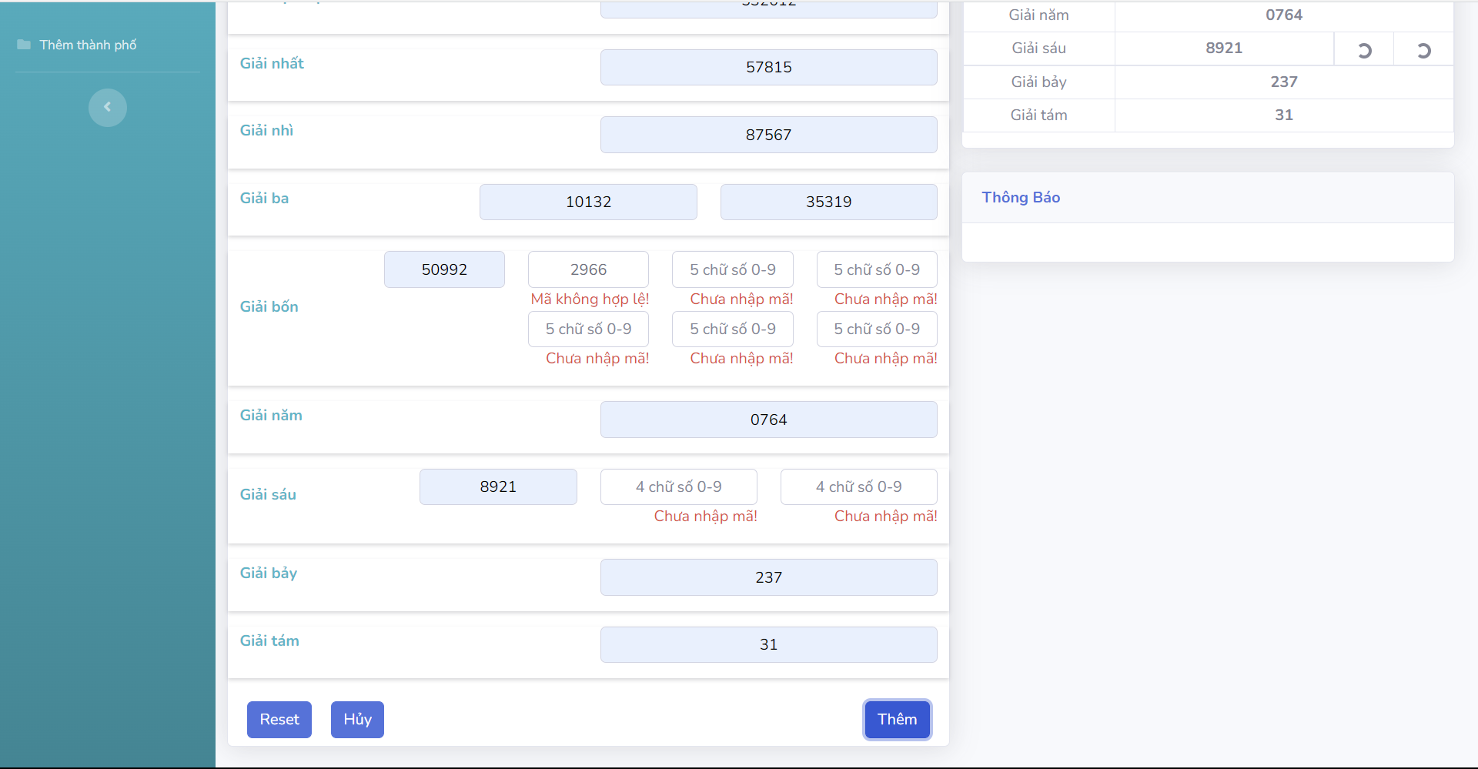

* Nếu tất cả thông tin đã hợp lệ sẽ kiểm tra vé có tồn tại trong Database không. Nếu vé đã tồn tại sẽ chuyển sang trang Cập nhật vé dò và đưa ra thông báo

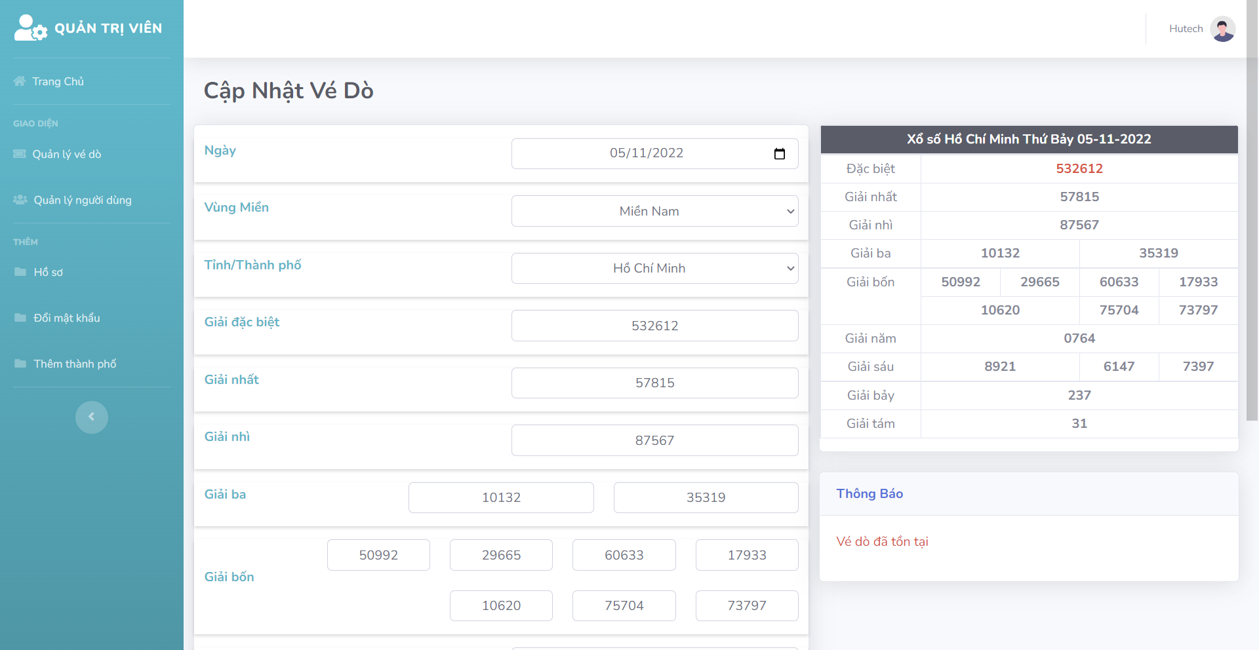

* Nếu vé không tồn tại trong Database thì chuyển về màn hình Quản lý vé dò, load lại dữ liệu và đưa ra thông báo

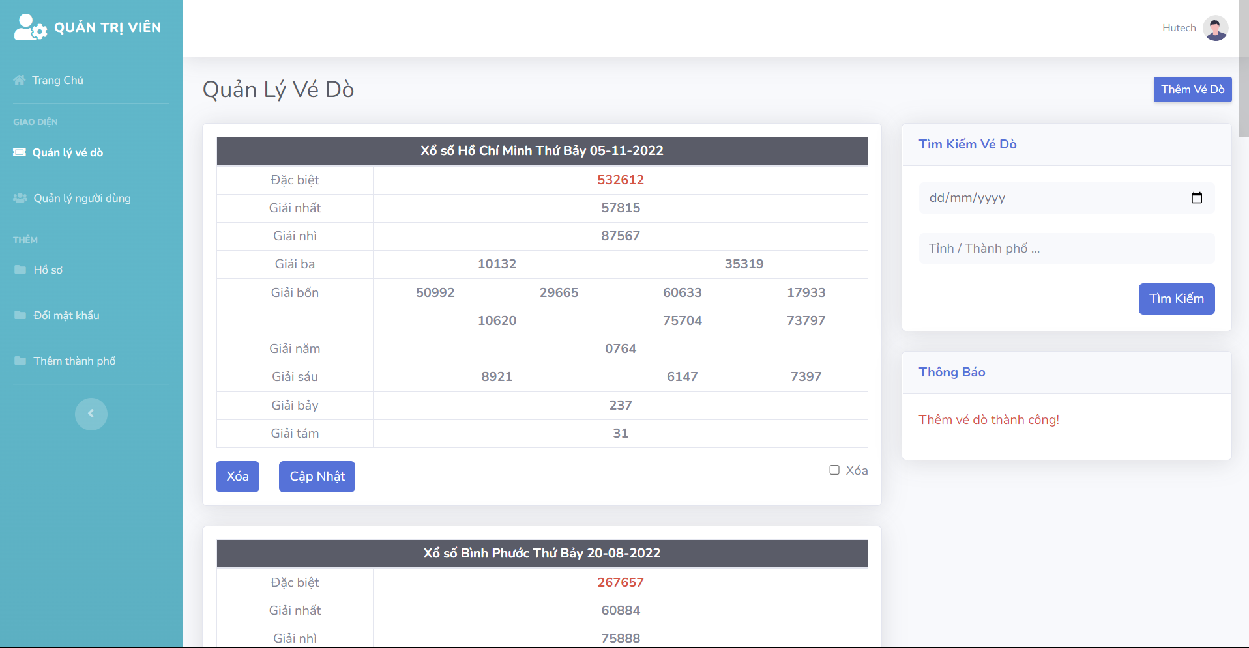

* Bấm vào nút  để hủy thêm và chuyển về trang Quản lý vé dò
* Bấm vào nút 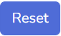 để thực hiện nhập lại

### Tại trang Quản lý người dùng

#### Xem thông tin của tất cả các người dùng

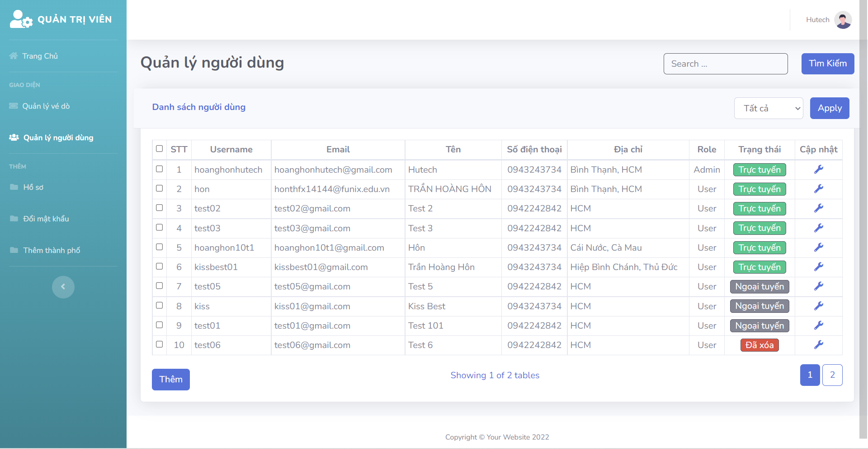

#### Tìm người dùng theo username, số điện thoại

Nhập thông tin cần tìm và bấm vào nút 

* + Hiện thông tin và thông báo tìm thấy

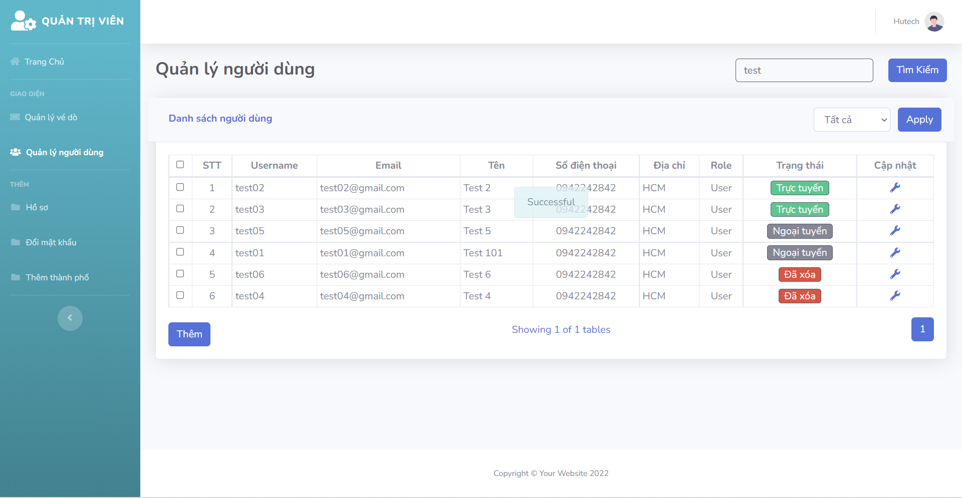

* + Chuyển về màn hình Quản lý người dùng và thông báo tìm không thấy

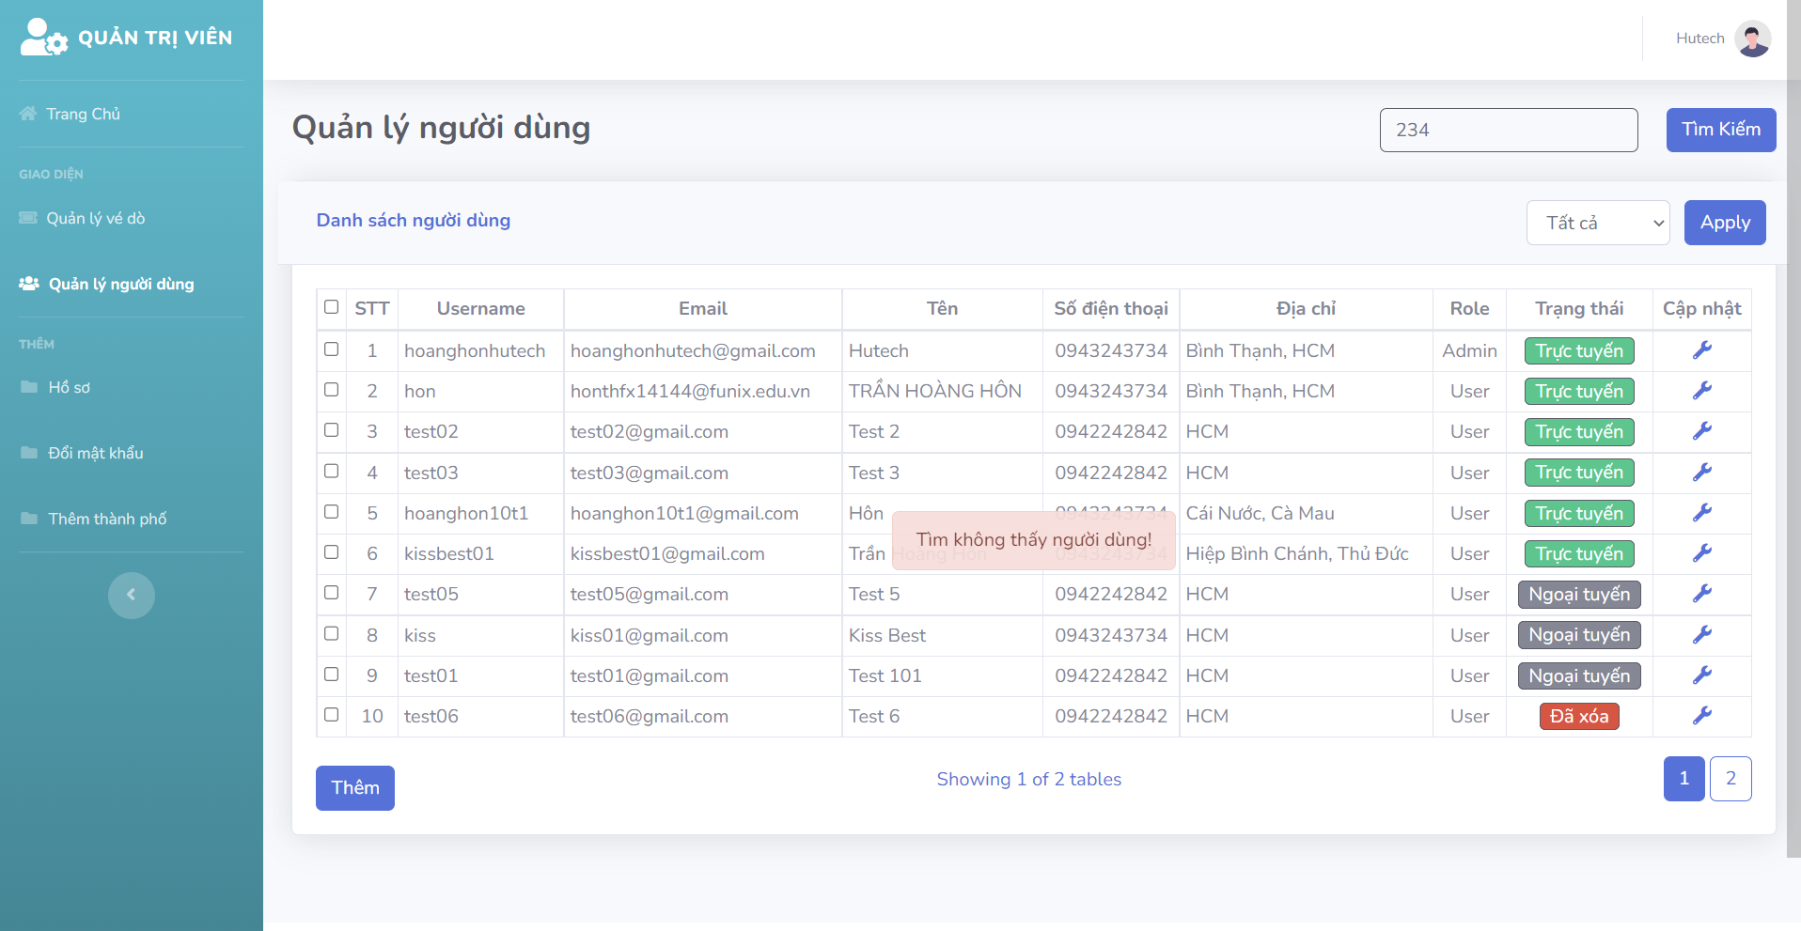

#### Lọc những người dùng Admin / User / Trực tuyến / Đã khóa / Đã xóa

Chọn thông tin cần lọc và bấm vào nút 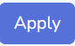

* + Hiện thông tin và thông báo tìm thấy

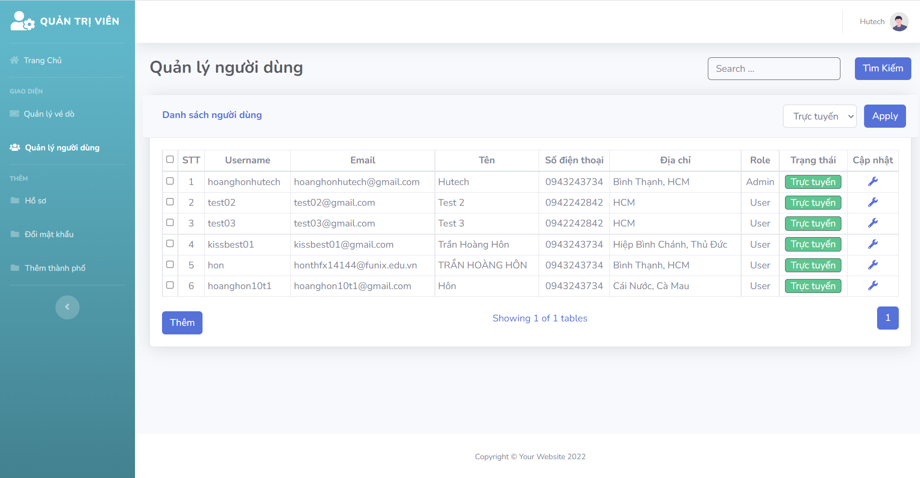

* + Chuyển về màn hình Quản lý người dùng và thông báo tìm không thấy

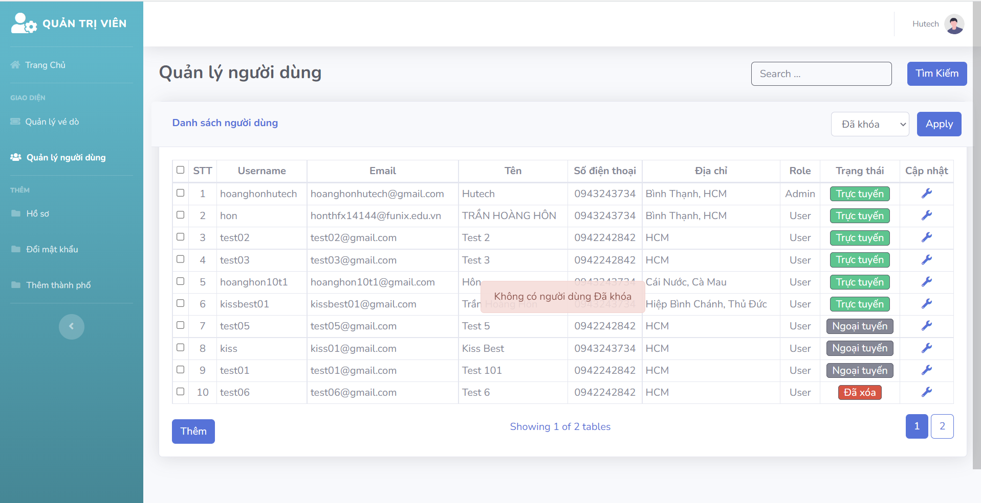

#### Xóa một hoặc nhiều người dùng

* + Chọn các người dùng cần xóa, bấm vào nút , hỏi trước khi xóa

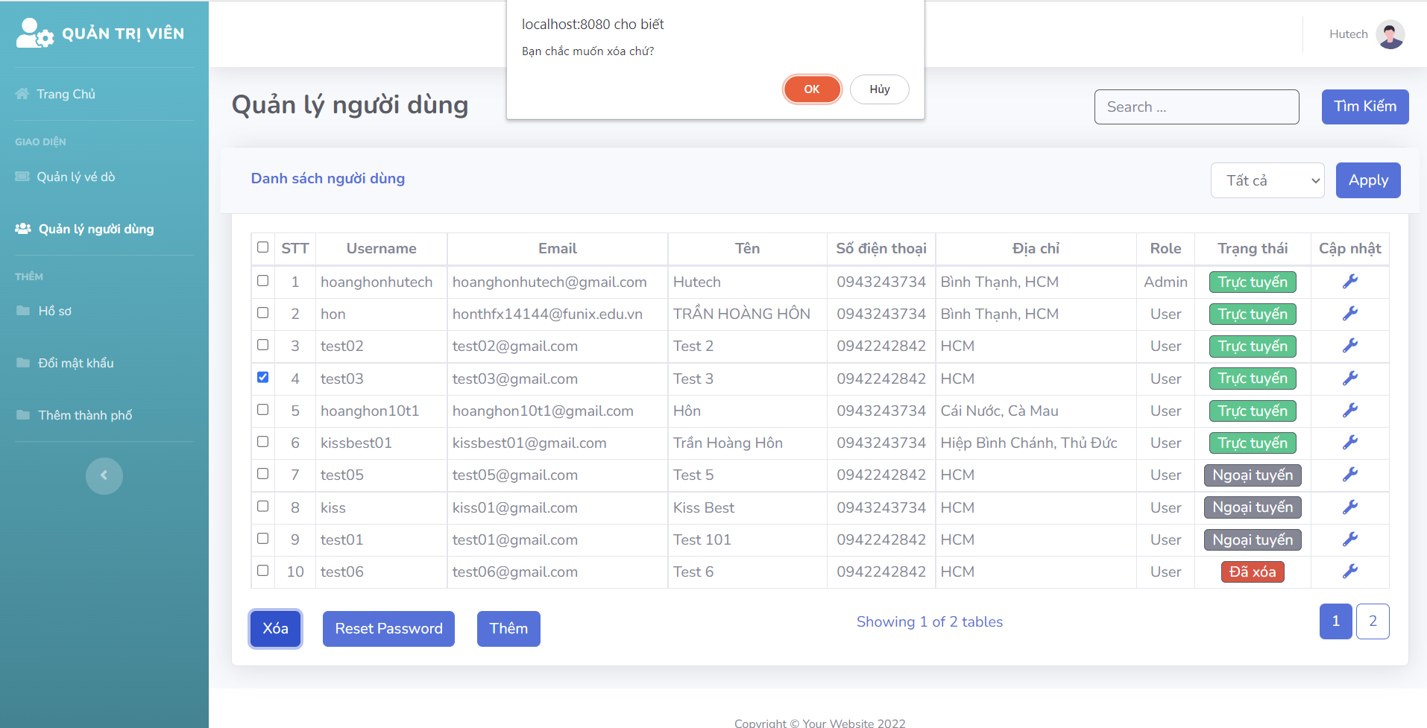

* + Chuyển về màn hình Quản lý người dùng , load lại dữ liệu và đưa ra thông báo
    - Nếu người dùng đang trực tuyến thì chuyển về trạng thái 

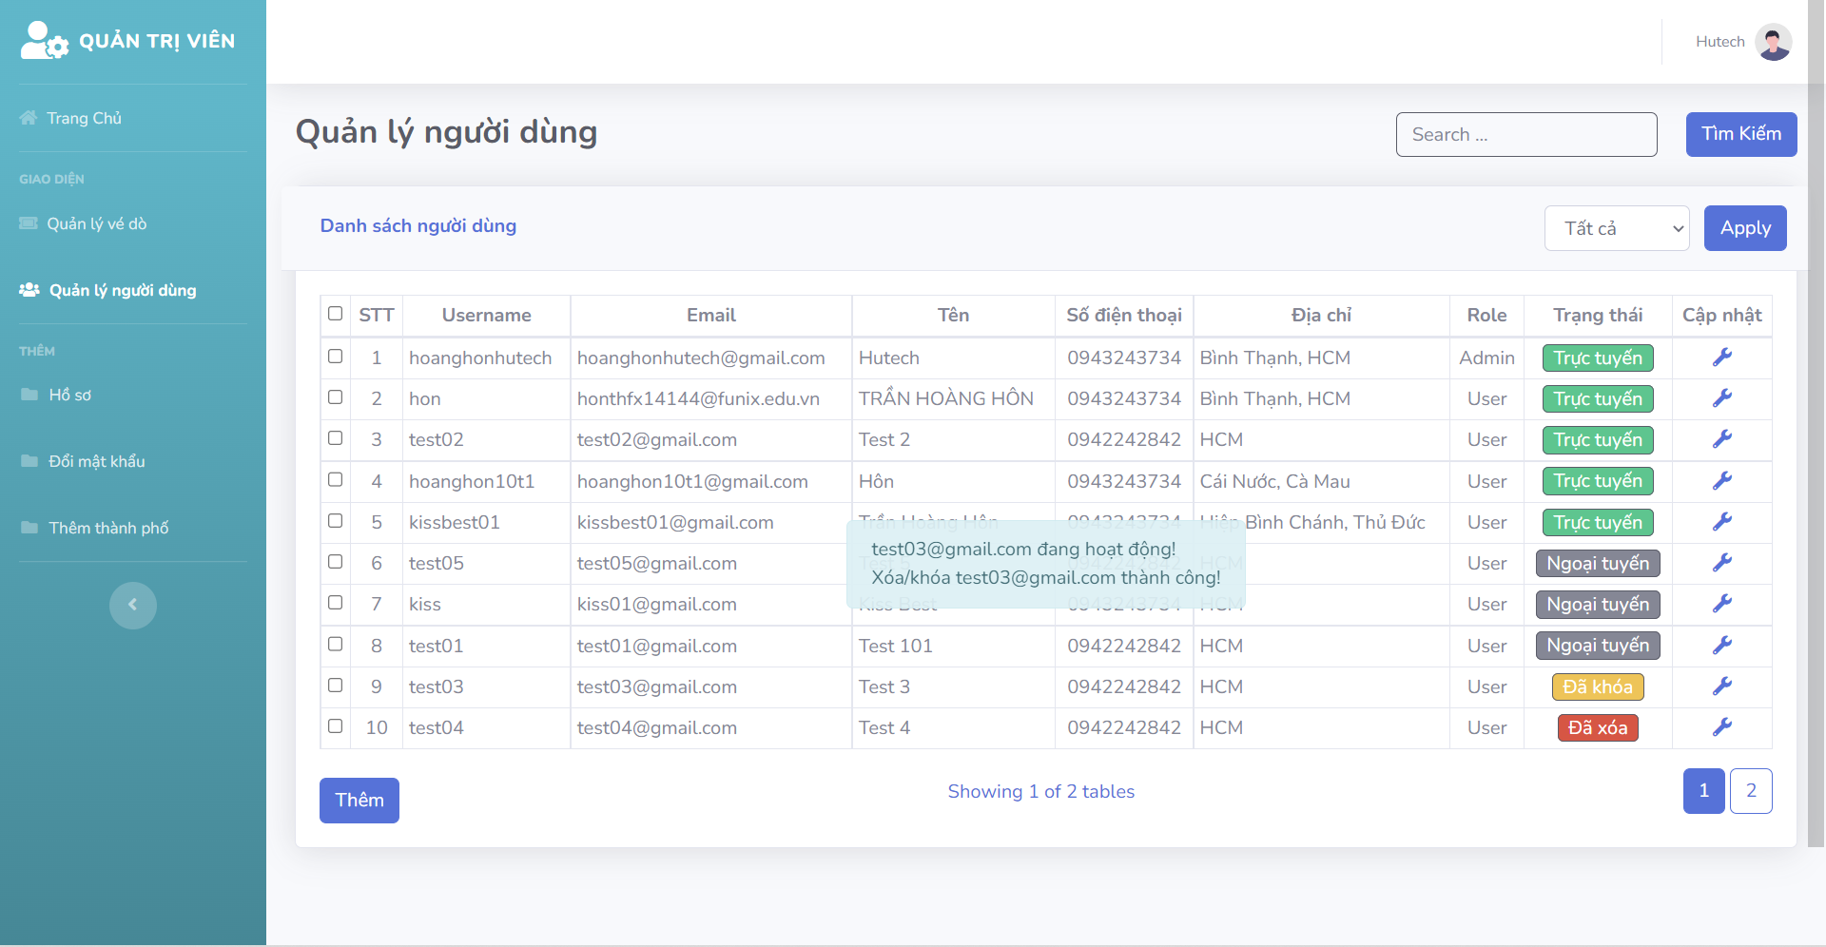

* + - Ngược lại, Chuyển về trạng thái 

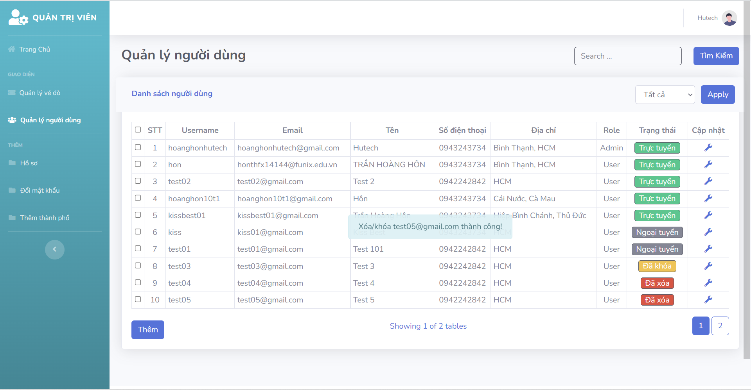

#### Cập nhật người dùng

* + Bấm vào biểu tượng  bất kỳ để chuyển đến trang cập nhật người dùng

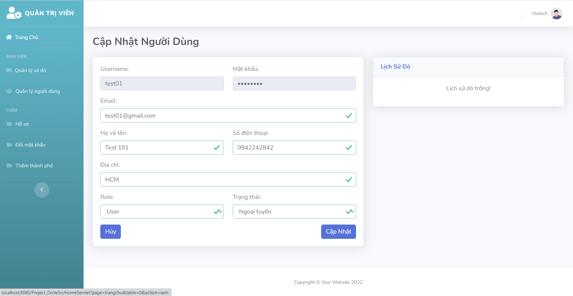

* + Nhập lại thông tin cần cập nhật, Bấm vào nút  để cập nhật, sẽ kiểm tra thông tin nhập có hợp lệ không. Nếu không hợp lệ sẽ đưa ra thông báo

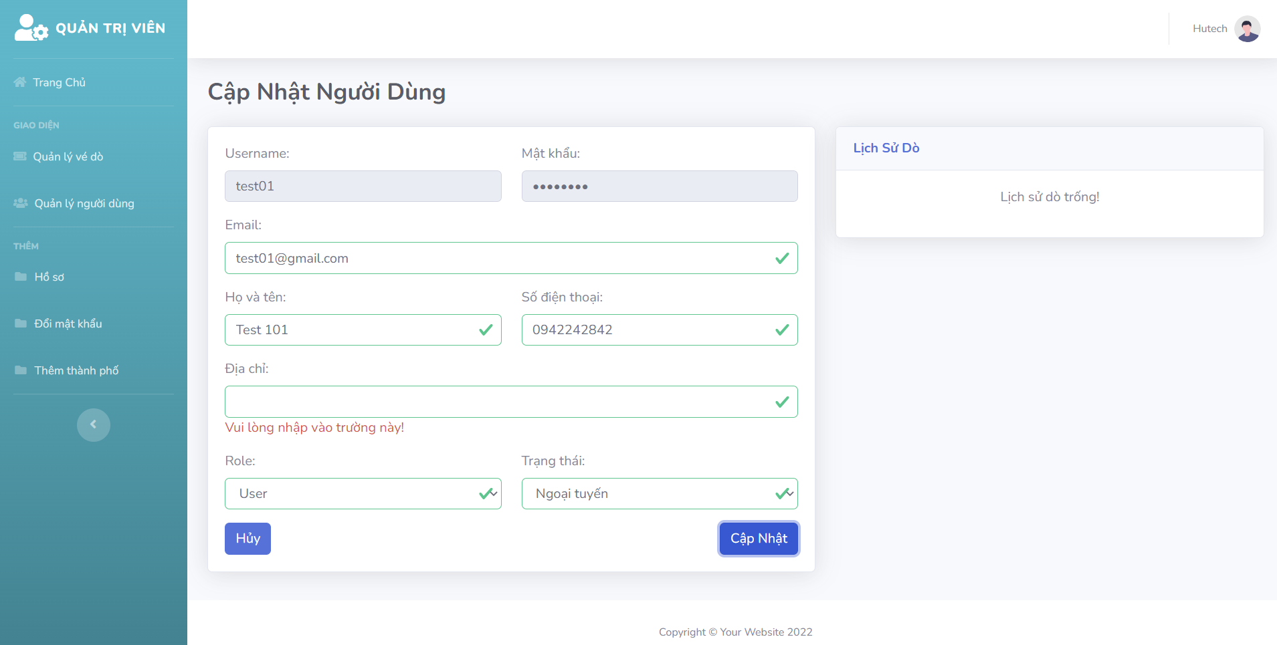

* + Nếu thông tin hợp lệ hết sẽ chuyển về màn hình Quản lý người dùng, load lại dữ liệu và đưa ra thông báo

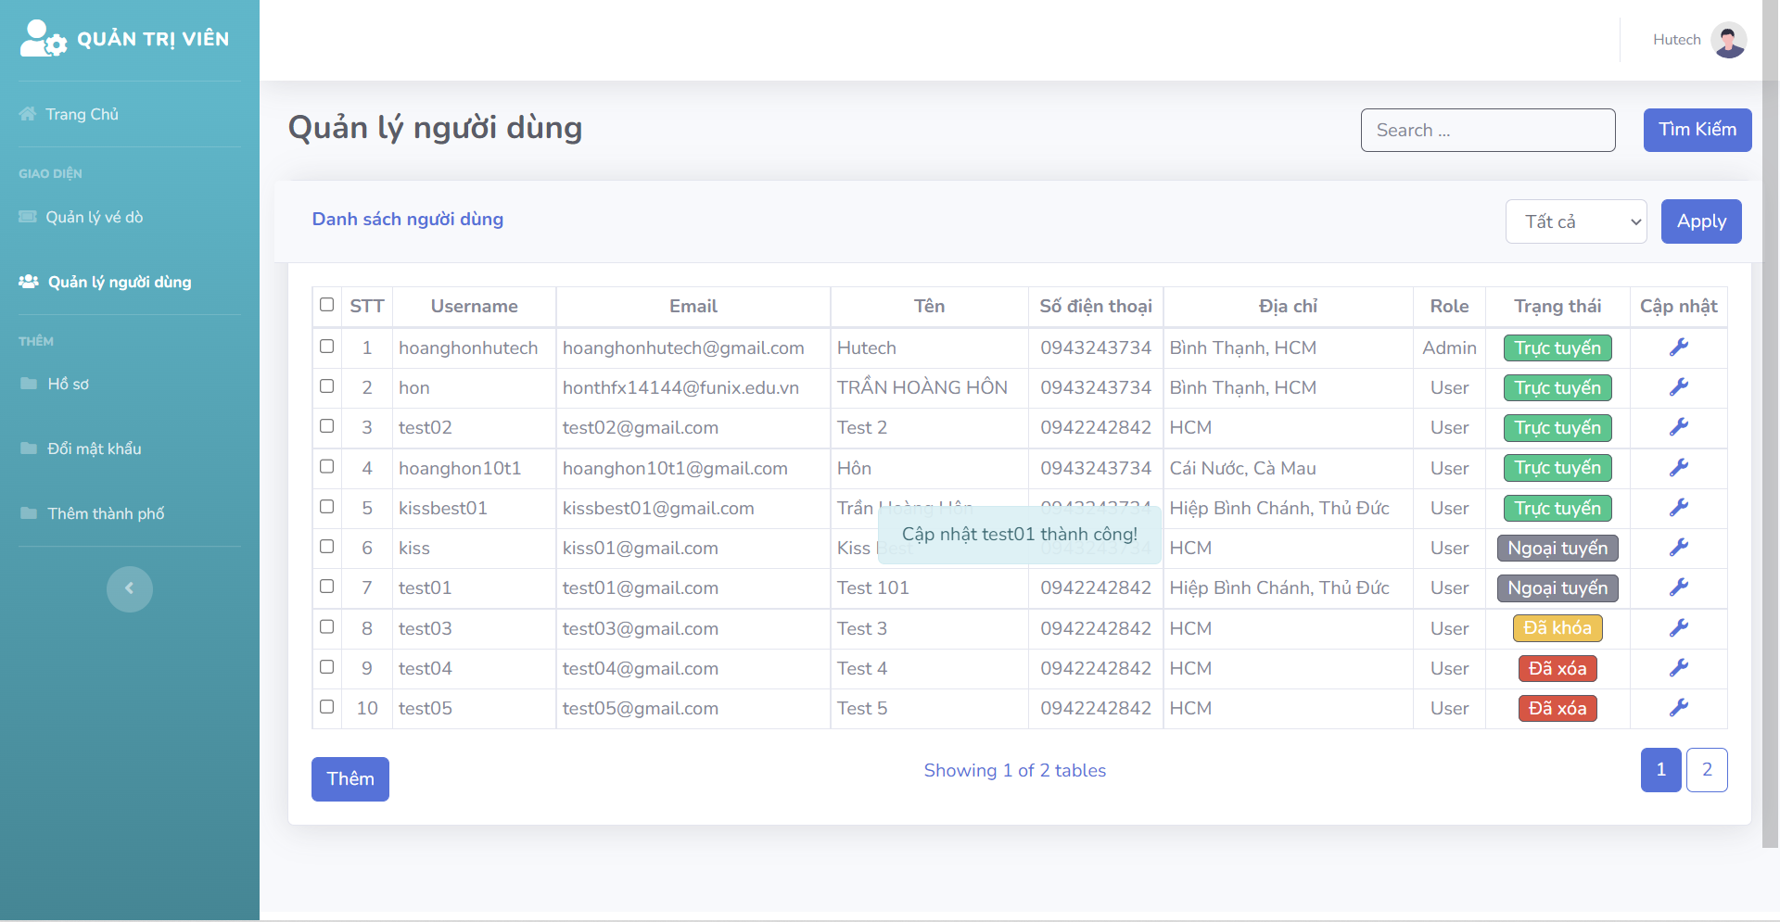

* + Bấm vào nút  để hủy cập nhật và chuyển về trang Quản lý người dùng

#### Thêm người dùng

* + Bấm vào nút  để chuyển đến trang Thêm người dùng.

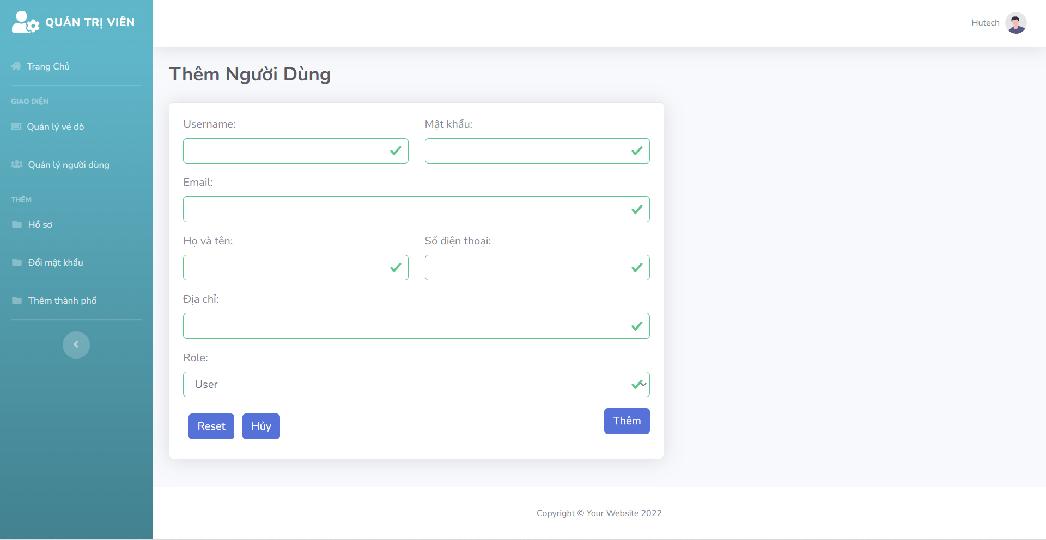

* + Nhập các thông tin người dùng mới, Bấm vào nút  để thêm người dùng, sẽ kiểm tra thông tin nhập hợp lệ hay không. Nếu không sẽ đưa ra thông báo

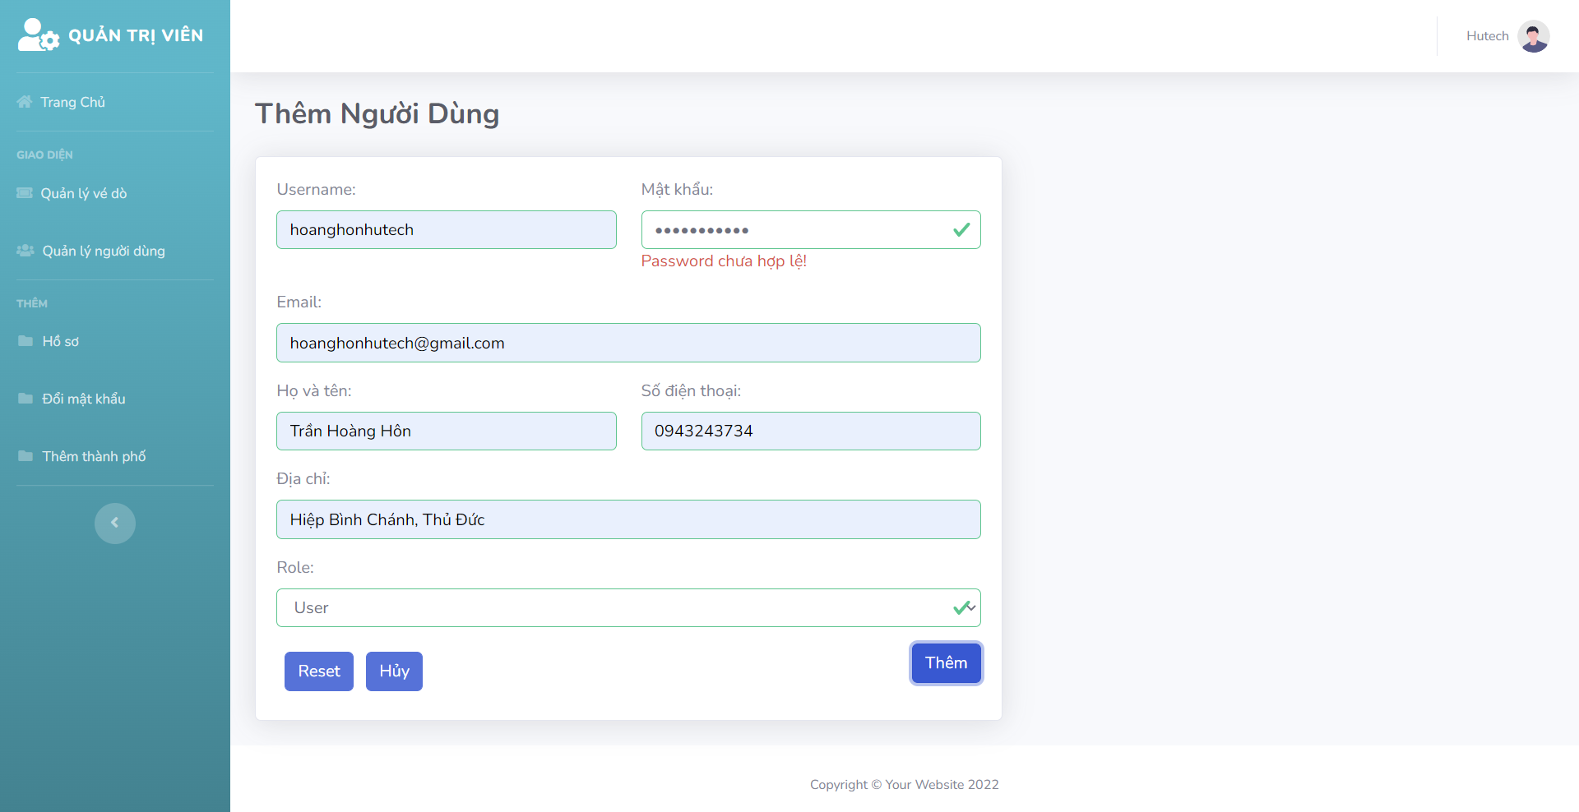

* + Nếu tất cả thông tin đã hợp lệ sẽ kiểm tra username và email có tồn tại trong Database không. Nếu đã tồn tại sẽ đưa ra thông báo

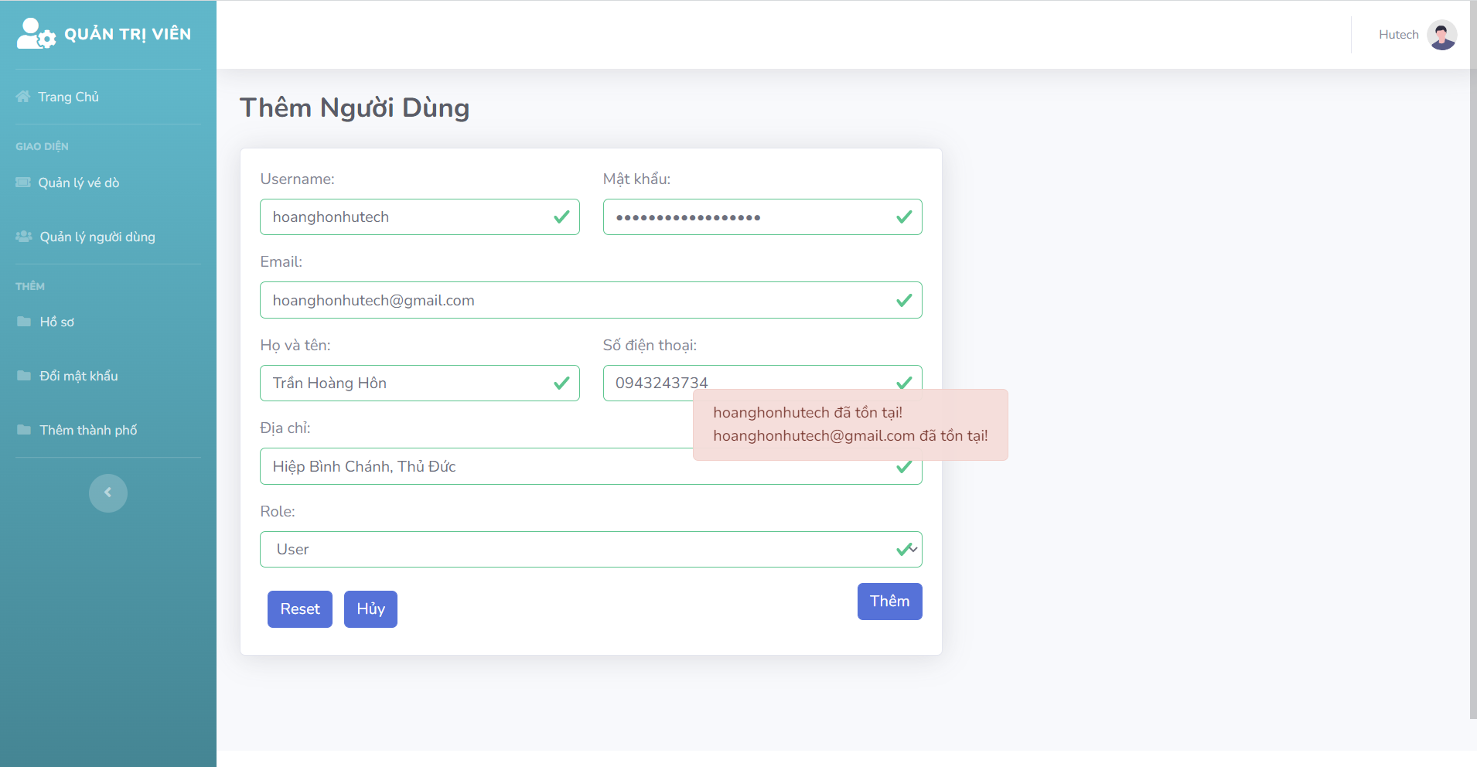

* + Nếu username và email không tồn tại trong Database thì chuyển về màn hình Quản lý người dùng, load lại dữ liệu và đưa ra thông báo

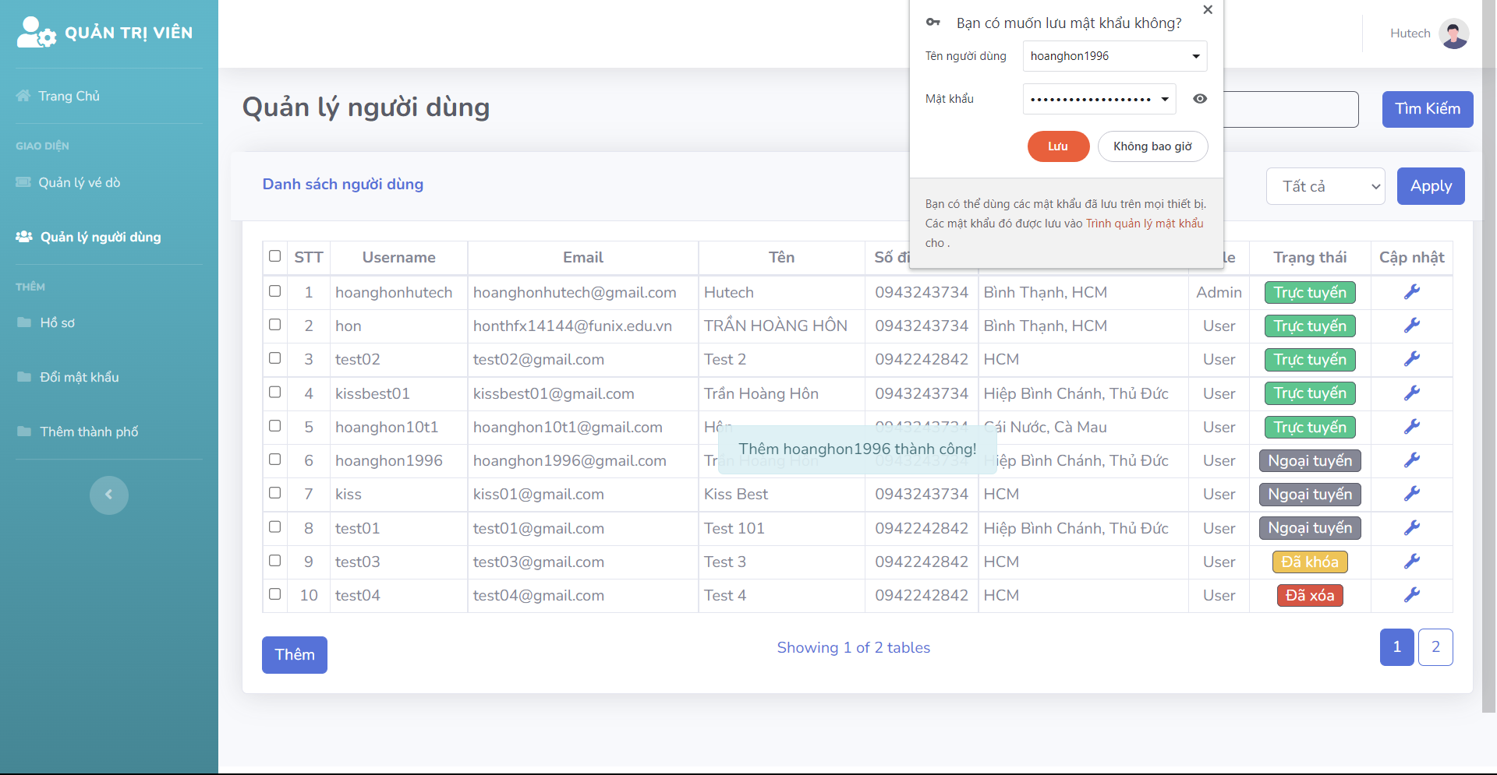

* + Bấm vào nút  để hủy thêm và chuyển về trang Quản lý người dùng
  + Bấm vào nút  để thực hiện nhập lại

#### Reset mật khẩu

* + Chọn các người dùng cần reset mật khẩu, bấm vào nút 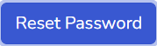, hỏi trước khi reset

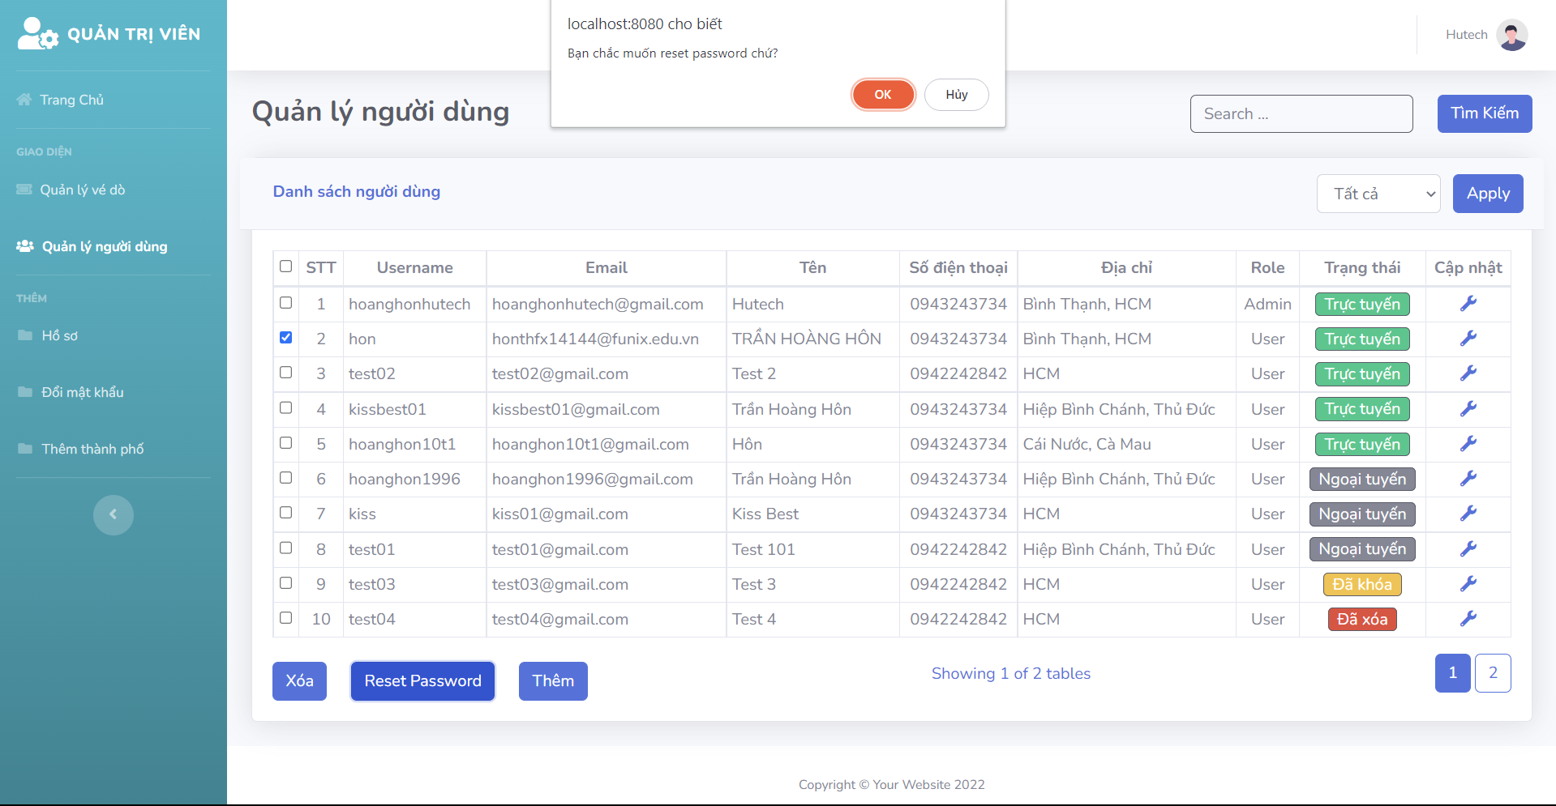

* + Đưa ra thông báo cho admin

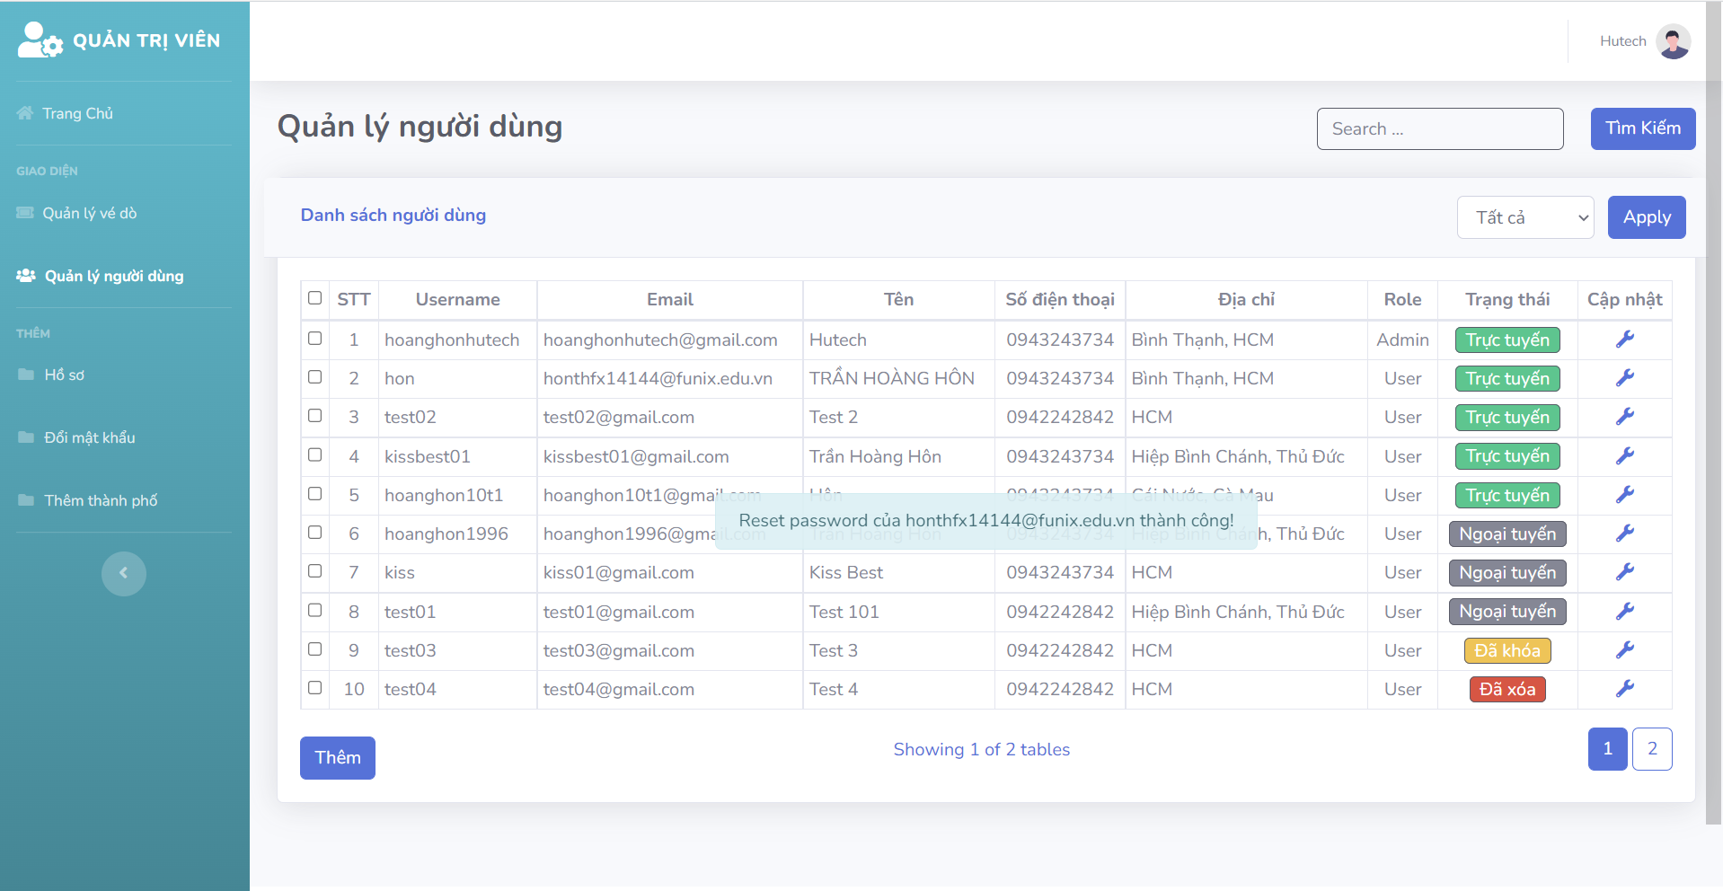

* + Gửi email thông báo cho người dùng

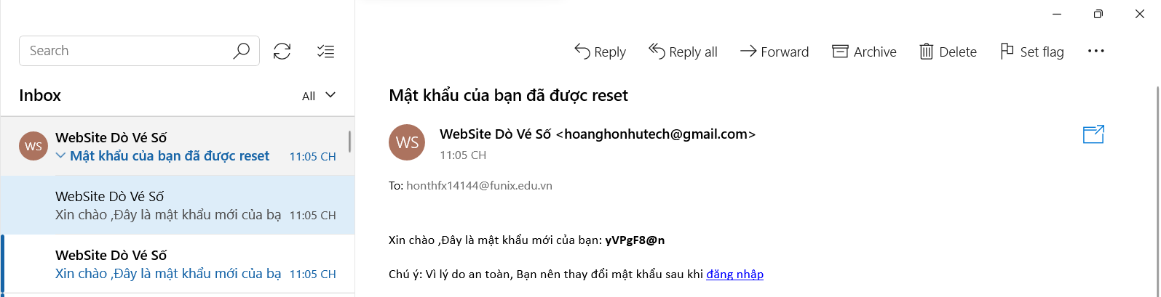

### Tại trang Hồ sơ

#### Xem thông tin của admin đang đăng nhập

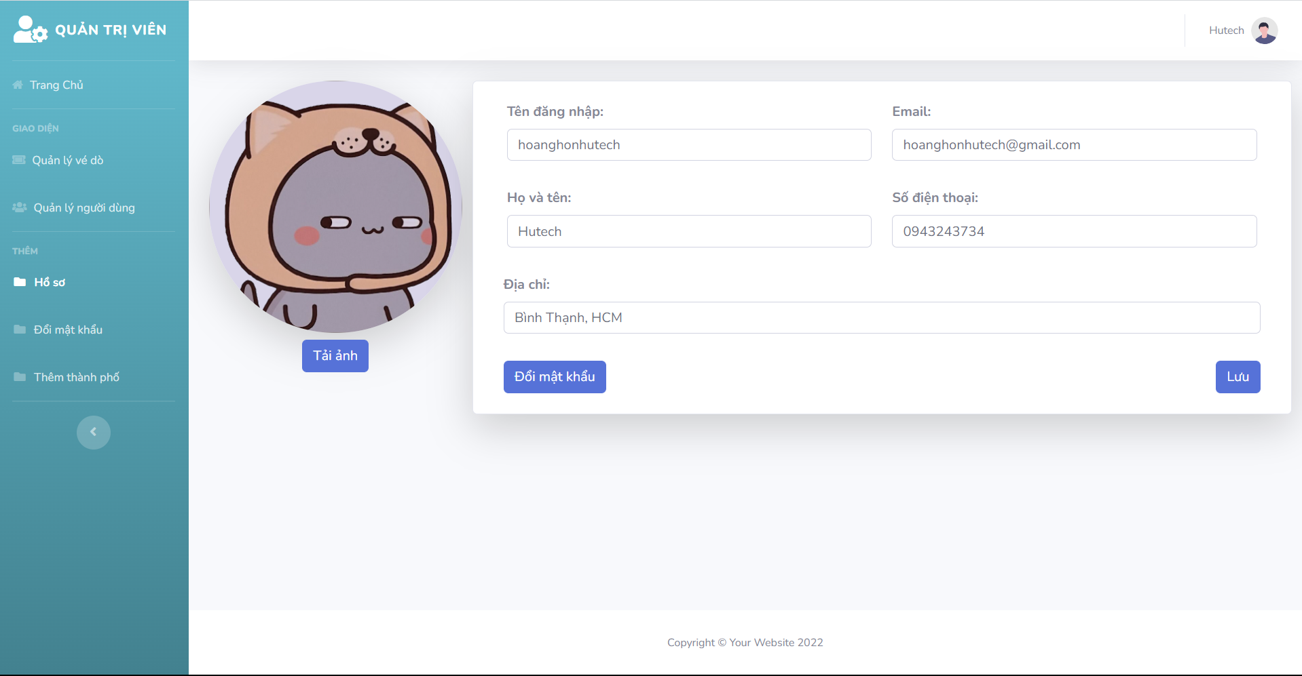

#### Tải ảnh đại diện và chỉnh sửa thông tin cá nhân

* + Bấm vào nút  để tải ảnh từ máy tính và bấm vào nút  để lưu lại

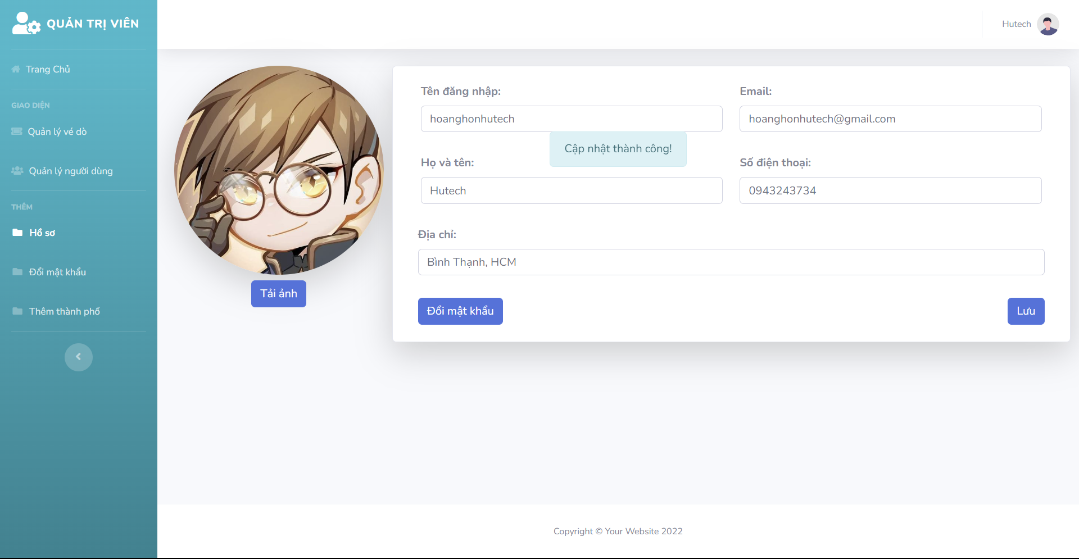

* + Bấm vào nút  để chuyển đến trang đổi mật khẩu

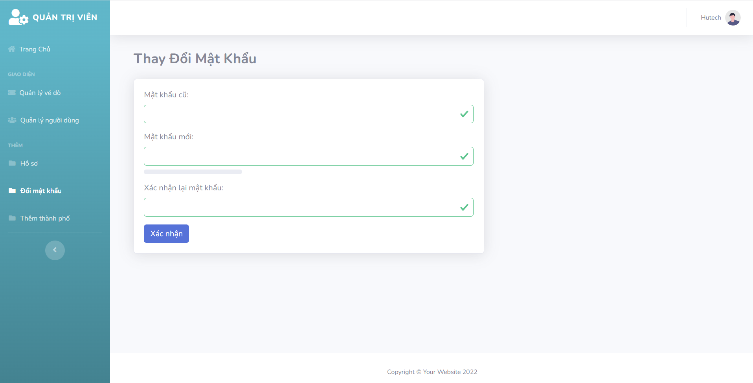

### Tại trang Đổi mật khẩu

* + Nhập các thông tin, Bấm vào nút  để đổi mật khẩu cho admin đang đăng nhập, sẽ kiểm tra thông tin nhập hợp lệ hay không. Nếu không sẽ đưa ra thông báo

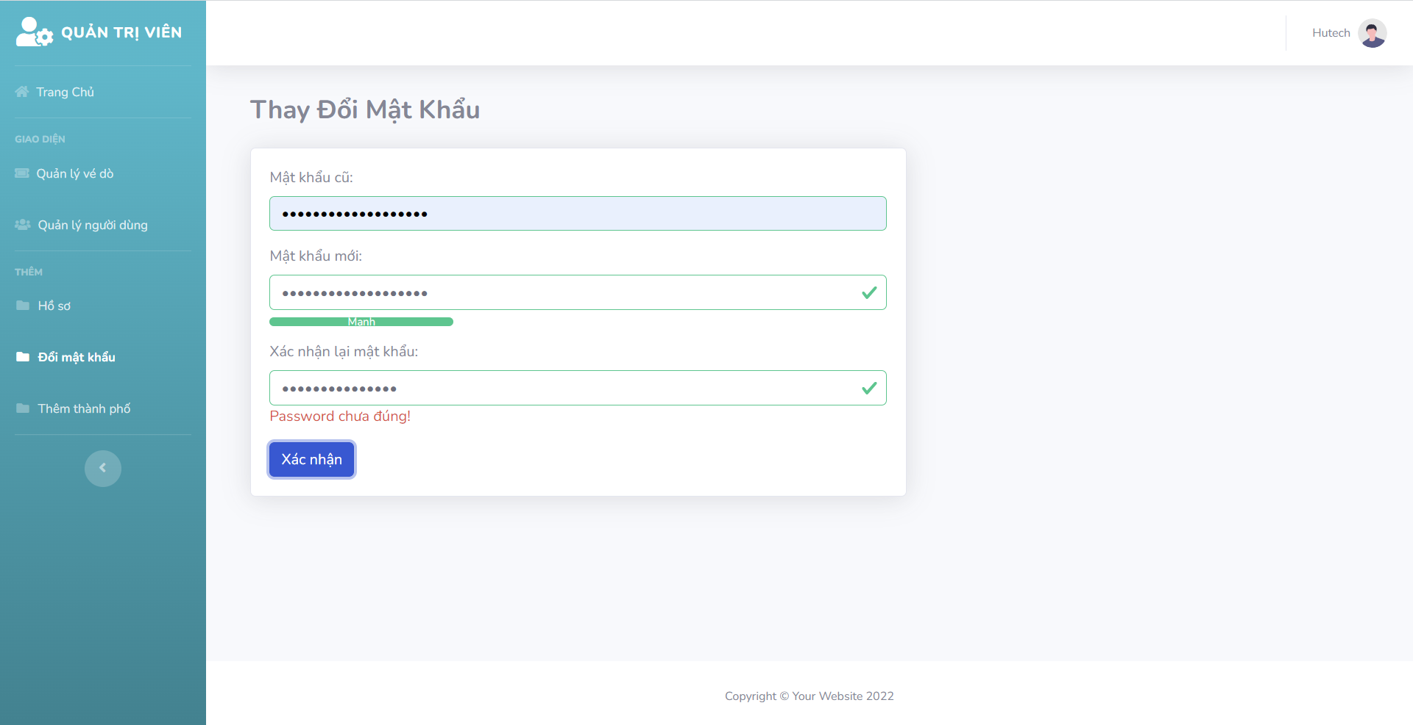

* + Nếu tất cả thông tin đã hợp lệ sẽ kiểm tra mật khẩu cũ có đúng không. Nếu không sẽ đưa ra thông báo

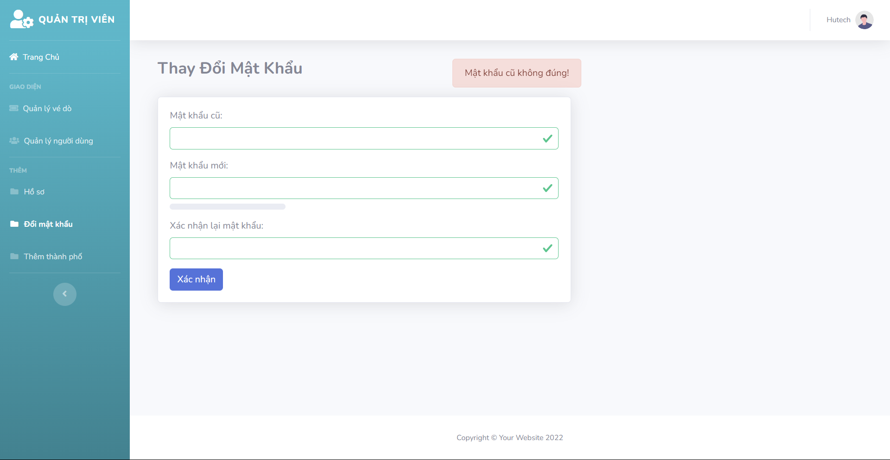

* + Ngược lại, Thông báo thành công và yêu cầu đăng nhập lại

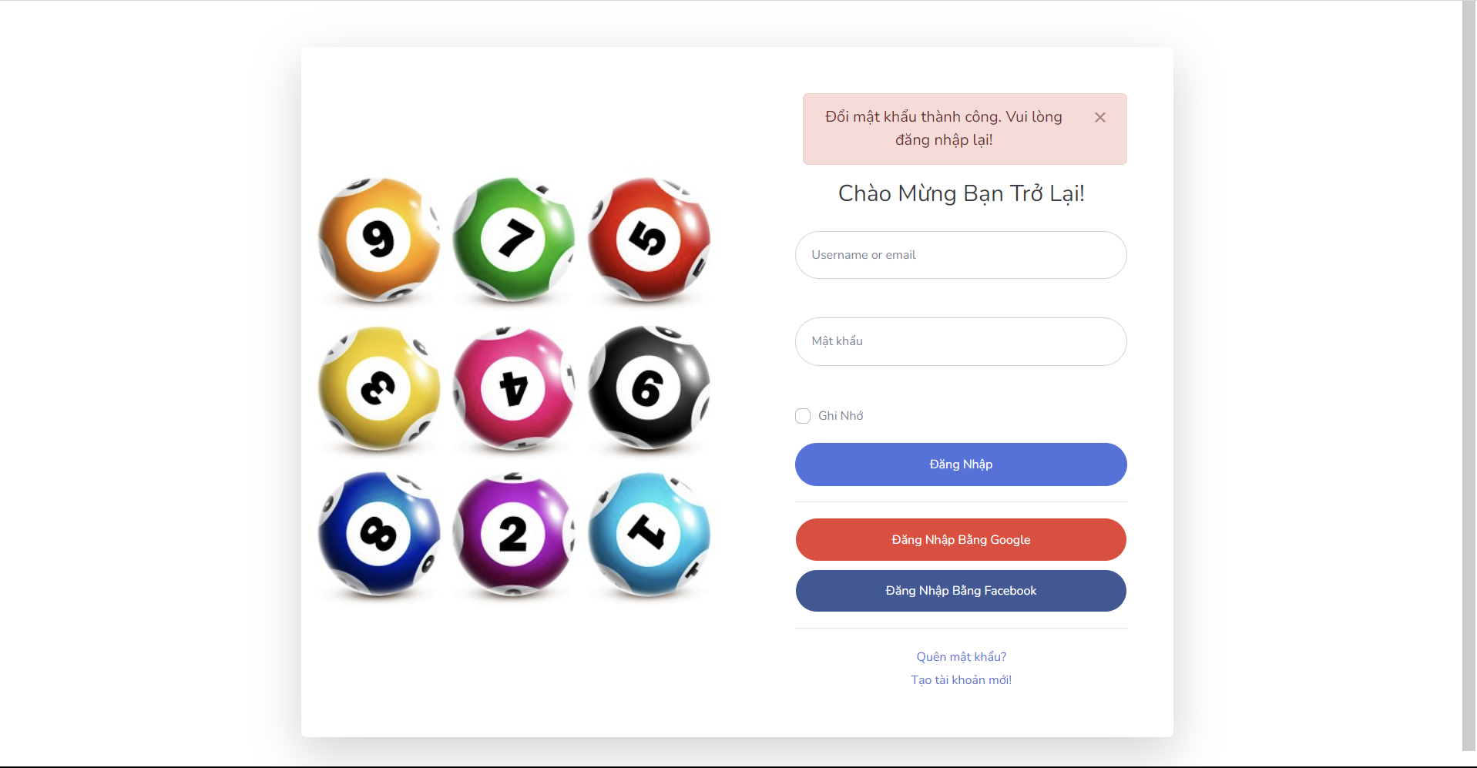

### Tại trang Thêm thành phố

* + Xem danh sách của tất cả các thành phố hiện có

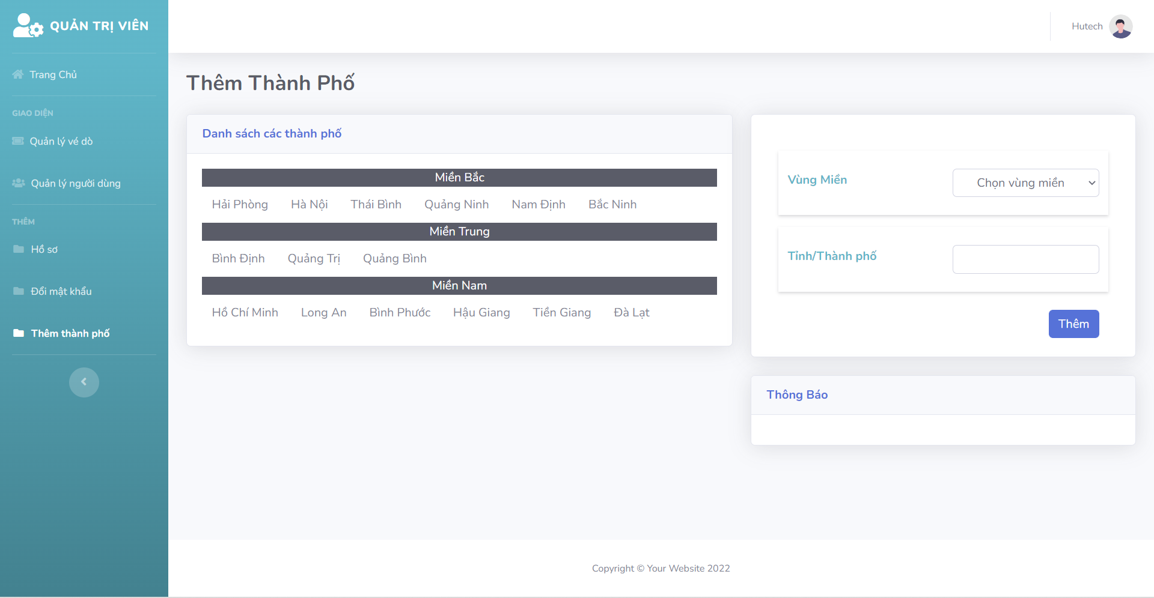

* + Nhập các thông tin, Bấm vào nút  để thêm thành phố mới

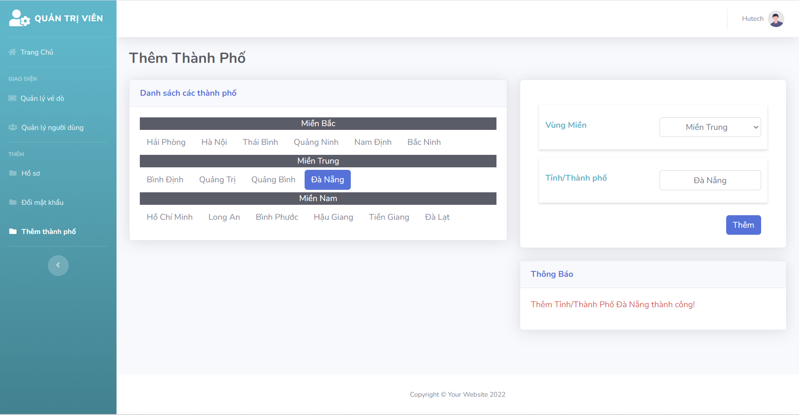

* + Chọn thành phố cần cập nhật, sửa lại thông tin, Bấm vào nút  để cập nhật

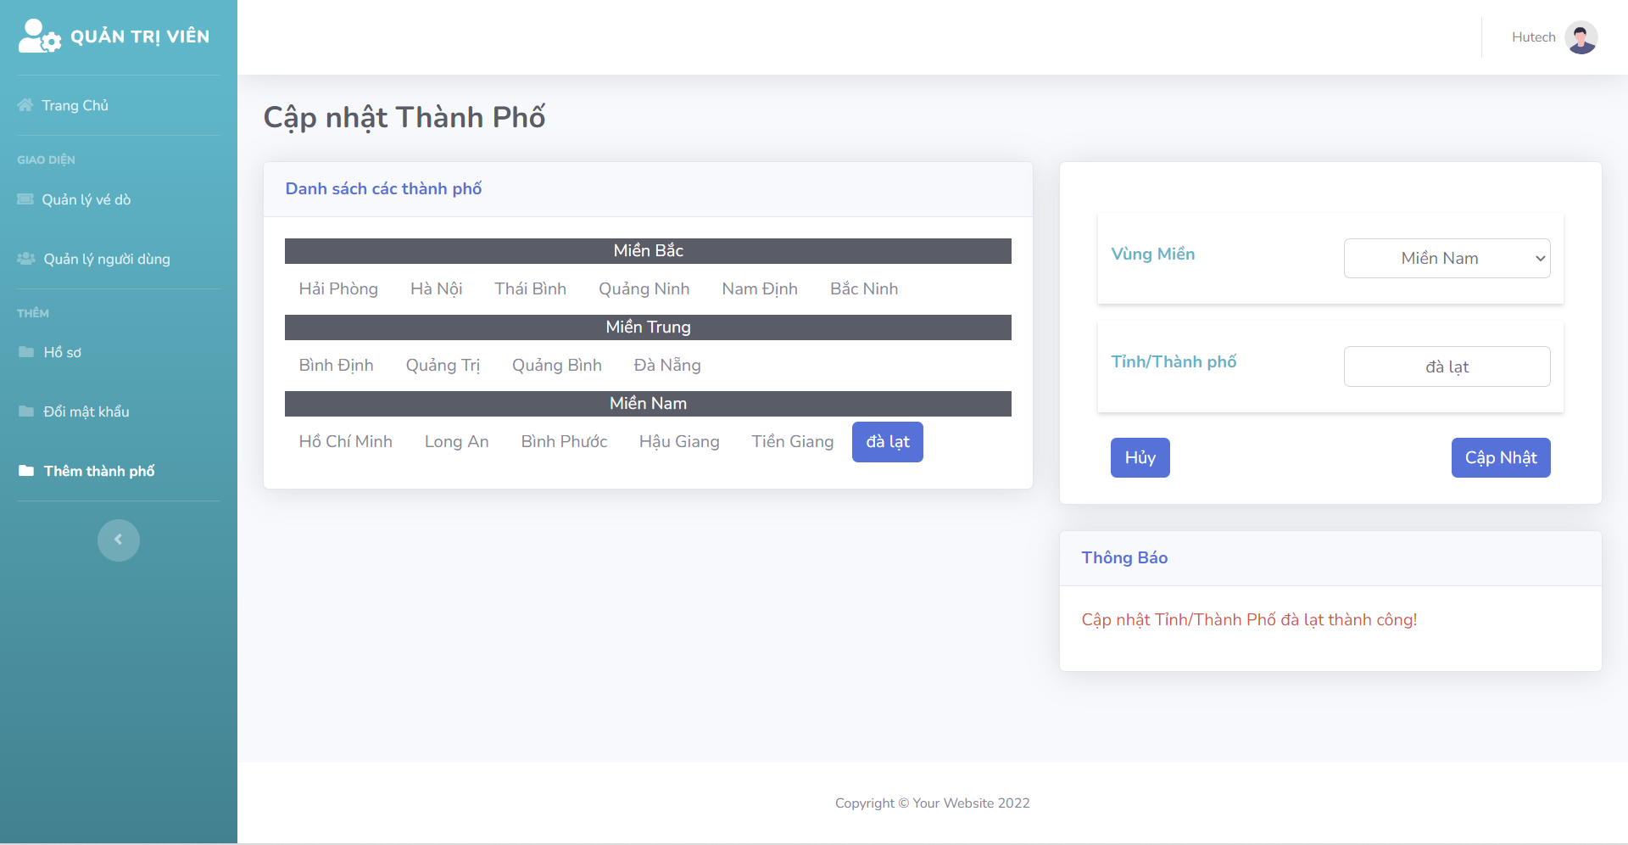

* + Bấm vào nút  để hủy cập nhật và chuyển về trang Thêm Thành Phố

# cài đặt ỨNG DỤNG

## Cài đặt Database

* Cài đặt [SQLServer2017-SSEI-Dev.exe]
* Chạy file [SITE DÒ VÉ SỐ.sql] để tạo cơ sở dữ liệu cho trang web

## Cài đặt Server

* Cài đặt Apache Tomcat Version 10.0.21
* Cài đặt Eclipse v4.24.0

## Cài đặt Web App

* import file [Project_DoVeSo.war] vào Eclipse
* Cập nhật lại thông tin kết nối với database: /Project_DoVeSo/java/context/DBContext.java
* URL localhost: <http://localhost:8080/Project_DoVeSo/>
* Tài khoản admin:
  + Username: hoanghonhutech
  + Email: hoanghonhutech@gmail.com
  + Password: Hoanghonhutech@1996

# Kết quả đạt được và Hướng phát triển

## Kết quả đạt được

* Tự hoàn thiện được 1 dự án web nhỏ.
* Có cơ hội xem và áp dụng lại các kiến thức đã học, như html, css, jquery, js, EL.
* Hiểu sâu thêm thao tác thiết kế Database như: vẽ lược đồ, cách dùng phần mềm quản lý database.
* Học và tìm hiểu thêm được cách upload file lên server, cách gửi mail tự động, cách mã hóa MD5.
* Thành thạo phân trang phía server.
* Thành thạo servlet, MVC.

## Đã hoàn thành

* Đã hoàn thành các yêu cầu cơ bản của đề bài.

## Còn hạn chế

* Chưa làm login với third party như Google.
* Chưa chau chuốt lại toàn bộ code trong dự án, chú thích chưa đầy đủ.
* Chưa tối ưu các hiệu ứng để tăng trải nghiệm người dùng.
* Chưa thực hiện Index, ads.

## Hướng phát triển

* Login với Google, FaceBook.
* Thêm chức năng Lịch sử đăng nhập.
* Thêm chức năng cài đặt cho trang web.
* Thêm chú thích cho code.
* Thực hiện index google, SEO, thêm google ads.